**Министерство образования и науки Российской Федерации**

**федеральное государственное автономное образовательное учреждение высшего образования**

**“САНКТ-ПЕТЕРБУРГСКИЙ НАЦИОНАЛЬНЫЙ ИССЛЕДОВАТЕЛЬСКИЙ**

**УНИВЕРСИТЕТ ИНФОРМАЦИОННЫХ ТЕХНОЛОГИЙ,**

**МЕХАНИКИ И ОПТИКИ”**

Факультет Инфокоммуникационных технологий

Образовательная программа: Мобильные и сетевые технологии

Направление подготовки (специальность):09.03.02 Мобильные и сетевые технологии

О Т Ч Е Т

по курсовой работе по дисциплине «Основы Web-программирования»

#### Тема задания: «Создать программную систему, предназначенную для администратора лечебной клиники»

Обучающийся: Носоченко А., группа K3340

Преподаватель дисциплины: Говоров А.И., ассистент кафедры ИТГС Университета ИТМО

Практика пройдена с оценкой ____

Подписи членов комиссии:

______________ Ф.И.О.

(подпись)

______________ Ф.И.О.

(подпись)

______________ Ф.И.О.

(подпись)

Дата ____

Санкт-Петербург

2020

#### СОДЕРЖАНИЕ

**ВВЕДЕНИЕ** 3

**1. ОПИСАНИЕ ПРЕДМЕТНОЙ ОБЛАСТИ И ФУНКЦИОНАЛЬНЫХ ТРЕБОВАНИЙ** 4

**1.1. Описание предметной области** 4

**1.2. Функциональные требования** 5

**2. ПРОЕКТИРОВАНИЕ ПРИЛОЖЕНИЯ**  6

**2.1. Шаблон проектирования Web-приложения** 6

**2.2. Модель базы данных “лечебная клиника”** 7

**2.3. Состав реквизитов сущностей** 8

**2.4. Теоретические сведения об используемых технологиях** 8

**3. ПРОЕКТИРОВАНИЕ СЕРВЕРНОЙ ЧАСТИ ПРИЛОЖЕНИЯ** 10

**3.1. Реализация интерфейсов сервиса** 10

**3.2. Интерфейсы в панели Django Admin** 16

**3.3. Интерфейсы в панели Django REST** 21

**4. КЛИЕНТСКАЯ ЧАСТЬ** 25

**ВЫВОДЫ** 34

**ЗАКЛЮЧЕНИЕ** 34

**СПИСОК ИСТОЧНИКОВ** 35

# 

# ВВЕДЕНИЕ

Разработка web-приложений становиться все более актуальной темой для многих компаний, ведущих свою деятельность в данной области, и одновременно доступной для простых пользователей. Постепенно эта сфера деятельности переходит в руки небольших, но профессиональных компаний. Для них разработка web-приложений становится одной из главных задач, и все усилия направляются на совершенствование существующих разработок или создания новых.

Web-приложение – это прикладное программное обеспечение, логика которого распределена между сервером и клиентом, а обмен информацией происходит по сети. Клиентская часть реализует пользовательский интерфейс, а серверная – получает и обрабатывает запросы от клиента, выполняет вычисления, формирует веб-страницу и отправляет её клиенту согласно протоколу HTTP.

Курсовая работа посвящена созданию web-сервиса, предназначенного для администрации лечебной клиники.

Цель выполнения курсовой работы в рамках изучения дисциплины «Основы веб программирования»: овладеть практическими навыками и умениями реализации web сервисов средствами Django REST framework, Vue.js, Muse-UI.

# ГЛАВА 1. ОПИСАНИЕ ПРЕДМЕТНОЙ ОБЛАСТИ И ФУНКЦИОНАЛЬНЫХ ТРЕБОВАНИЙ

## Описание предметной области

Предметной областью для курсовой работы является администрация лечебной клиники.

Формулировка задания:

Создать программную систему, предназначенную для администратора лечебной клиники. Прием пациентов ведут несколько врачей различных специализаций. На каждого пациента клиники заводится медицинская карта, в которой отражается вся информация по личным данным больного и истории его заболеваний (диагнозы). При очередном посещении врача в карте отражается дата и время приема, диагноз, текущее состояние больного, рекомендации по лечению. Так как прием ведется только на коммерческой основе, после очередного посещения пациент должен оплатить медицинские услуги (каждый прием оплачивается отдельно). Расчет стоимости посещения определяется врачом согласно прейскуранту по клинике. Для ведения внутренней отчетности необходима следующая информация о врач: фамилия, имя, отчество, специальность, образование, пол, дата рождения и дата начала и окончания работы в клинике, данные по трудовому договору. Для каждого врача составляется график работы с указанием рабочих и выходных дней. Прием пациентов врачи могут вести в разных кабинетах. Каждый кабинет имеет определенный режим работы, ответственного и внутренний телефон.

Перечень возможных запросов к базе данных:

1. Вывести по алфавиту список всех пациентов заданного врача с датами и

стоимостью приемов.

2. Вывести телефоны всех пациентах, которые посещали отоларингологов и

год рождения которых больше, чем 1987.

3. Вывести список врачей, в графике которых среди рабочих дней имеется

заданный.

4. Количество приемов пациентов по датам.

5. Вычислить суммарную стоимость лечения пациентов по дням и по врачам.

6. Список пациентов, уже оплативших лечение.

На основе данных сведений можно составить схему для будущей базы данных.

## 1.2. Функциональные требования

Согласно варианту, в качестве предметной области выбрана некая абстрактная лечебная клиника. Процесс работы с web-сервисом: администрация клиники может просматривать, добавлять и удалять информацию о работниках, пациентах, медицинских картах пациентов, отслеживать оплату заказов клиентами, записывать клиентов на новые посещения докторов и добавлять комментарии о посещениях.

Таким образом, необходимо разработать web-приложение, которое должно удовлетворять следующим функциональным требованиям:

1. Главная страница – таблица докторов.
2. Просмотр подробной информации о работниках, пациентах, медицинских картах пациентов.
3. Вход администратора в личный кабинет.
4. Возможность записи пациента на прием к врачу.
5. Возможность просмотра информации об оплатах посещений.
6. Возможность администрации комментировать посещения клиентов.

# ГЛАВА 2. ПРОЕКТИРОВАНИЕ ПРИЛОЖЕНИЯ

## 2.1 Шаблон проектирования web-приложения

Веб-приложение будет спроектировано на основе шаблона MVC. Шаблон проектирования MVC предполагает разделение данных приложения, пользовательского интерфейса и управляющей логики на три отдельных компонента: Модель, Представление и Контроллер – таким образом, что модификация каждого компонента может осуществляться независимо.

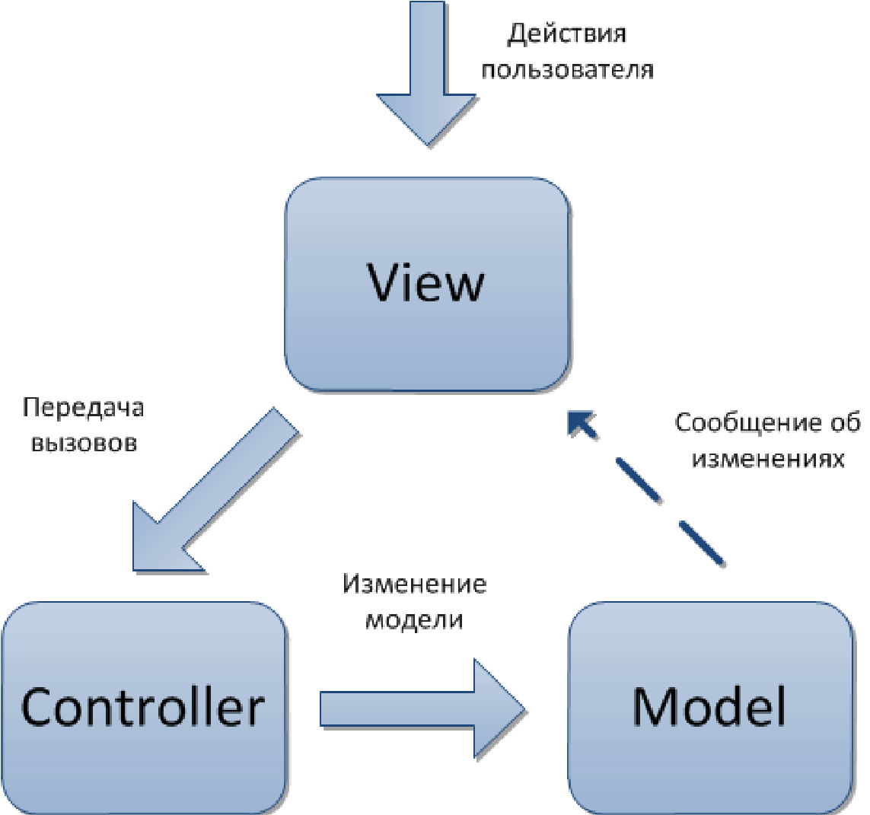

Рисунок 1 – диаграмма паттерна MVC

Model-View-Controller – это фундаментальный паттерн, который нашел применение во многих технологиях, дал развитие новым технологиям и каждый день облегчает жизнь программистам.

MVC — описывает простой способ построения структуры приложения, целью которого является отделение бизнес-логики от пользовательского интерфейса. В результате, приложение легче масштабируется, тестируется, сопровождается и конечно же реализуется.

Описание компонентов MVC (Model, View и Controller):

1. Model

Модель – это данные вашего приложения, логика их получения и сохранения. Зачастую это модель предметной области (*domain model*), основанная на базе данных или на результатах от веб-сервисов. В некоторых случаях *domain model* хорошо проецируется на то, что вы видите на экране. Но иногда перед использованием ее необходимо адаптировать, изменить или расширить.

1. View

View отвечала за отображение UI на экране. Без библиотек виджетов, это означало самостоятельную отрисовку блоков, кнопок, полей ввода и т. п. View также может наблюдать за моделью и отображать данные из неё.

1. Controller

Controller обрабатывает действия пользователя и затем обновляет Model или View. Если пользователь взаимодействует с приложением (нажимает кнопки на клавиатуре, передвигает курсор мыши), контроллер получает уведомление об этих действиях и решает, что с ними делать.

## 2.2. Модель базы данных «Лечебная клиника»

В соответствии с индивидуальным заданием была разработана модель БД, представленная на Рисунке 2.

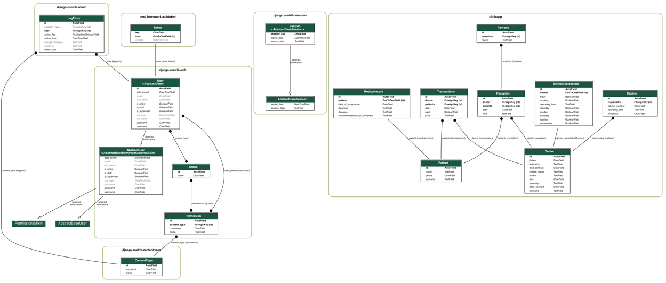

Рисунок 2 – модель базы данных «Лечебная Клиника»

## 2.3. Состав реквизитов сущностей

* **Доктора** (имя, фамилия, отчество, специальность, образование, пол, дата рождения, дата начала контракта, дата конца контракта)
* **Клиенты** (имя, фамилия, номер телефона)
* **Мед. карты** (id пациента, заболевание, дата принятия, диагноз, рекомендации по лечению)
* **Кабинет** (id доктора, номер кабинета, время работы, телефон)
* **Оплата** (id_доктора, id пациента, дата, цена, оплата)
* **Запись** (id_доктора, id пациента, дата, время)
* **Отзыв** (id_доктора, id пациента, дата, отзыв)

## 2.4. Теоретические сведения об используемых технологиях

Rest (сокр. англ. Representational State Transfer, «передача состояния представления») — стиль построения архитектуры распределенного приложения. Данные в REST должны передаваться в виде небольшого количества стандартных форматов (например HTML, XML, JSON). Сетевой протокол, как и HTTP, должен поддерживать кэширование, не должен зависеть от сетевого слоя, не должен сохранять информацию о состоянии между парами «запрос-ответ». Утверждается, что такой подход обеспечивает масштабируемость системы и позволяет ей эволюционировать с новыми требованиями [2].

Django REST framework — удобный инструмент для работы с rest основанный на идеологии фреймворка Django, который предоставляет готовую архитектуру для разработки как простых RESTful API, так и более сложных конструкций. Его ключевая особенность, это четкое разделение на сериализаторы, которые описывают соответствие между моделью и ее форматом представления (будь то JSON, XML или любой другой формат), и на отдельный набор универсальных представлениях на основе классов (ClassBased-Views), которые могут быть по необходимости расширены. Также можно определить пользовательскую ссылочную структуру, вместо использования дефолтной. Это то, что отличает Django Rest Framework от других фреймворков, таких как Tastypie и Piston, которые автоматизируют формировнаие API на основе моделей, но это происходит за счет снижения гибкости и применимости к различным нестандартным требованиям.

Vue (произносится /vjuː/, примерно как view) — это прогрессивный фреймворк для создания пользовательских интерфейсов. В отличие от фреймворков-монолитов, Vue создан пригодным для постепенного внедрения. Его ядро в первую очередь решает задачи уровня представления (view), что упрощает интеграцию с другими библиотеками и существующими проектами. С другой стороны, Vue полностью подходит и для создания сложных одностраничных приложений (SPA, Single-Page Applications), если использовать его совместно с современными инструментами и дополнительными библиотеками.

Для создания веб сервиса лечебной клиники использовалась клиент-серверная архитектура, в основе взаимодействия этой архитектуры лежит принцип того, что такое взаимодействие начинает клиент, сервер лишь отвечает клиенту и сообщает о том может ли он предоставить услугу клиенту и если может, то на каких условиях. Клиентское программное обеспечение и серверное программное обеспечение обычно установлено на разных машинах, но также они могут работать и на одном компьютере.

Данная концепция взаимодействия была разработана в первую очередь для того, чтобы разделить нагрузку между участниками процесса обмена информацией, а также для того, чтобы разделить программный код поставщика и заказчика.

Ниже представлена схема взаимодействия такой архитектуры:

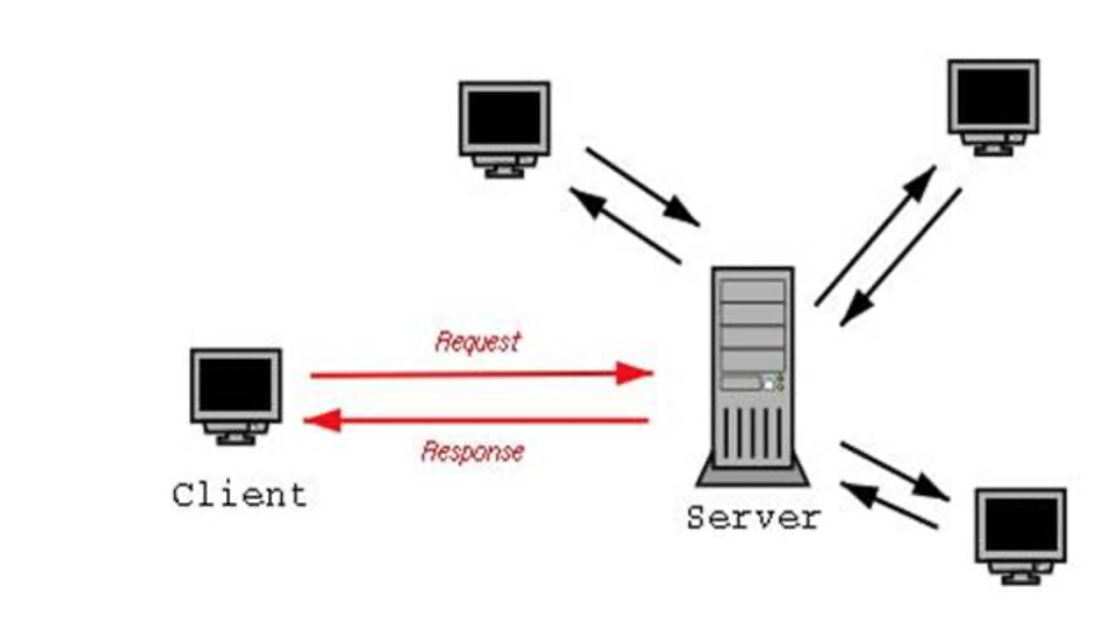

Рисунок 3– клиент-серверная архитектура

# ГЛАВА 3. ПРОЕКТИРОВАНИЕ СЕРВЕРНОЙ ЧАСТИ ПРИЛОЖЕНИЯ

## 3.1. Реализация интерфейсов сервиса

Серверная часть приложения реализуется с помощью фреймворка Django REST. Создан проект django в отдельной директории со своим виртуальным окружением, в которое были установлены django, django rest framework, psycopg2, django cors headers.

Был создан файл, содержащий описание таблиц базы данных, представленное в виде класса Python – модель. Файл models.py содержит модели в соответствии с составленной схемой БД (Рисунок 4).

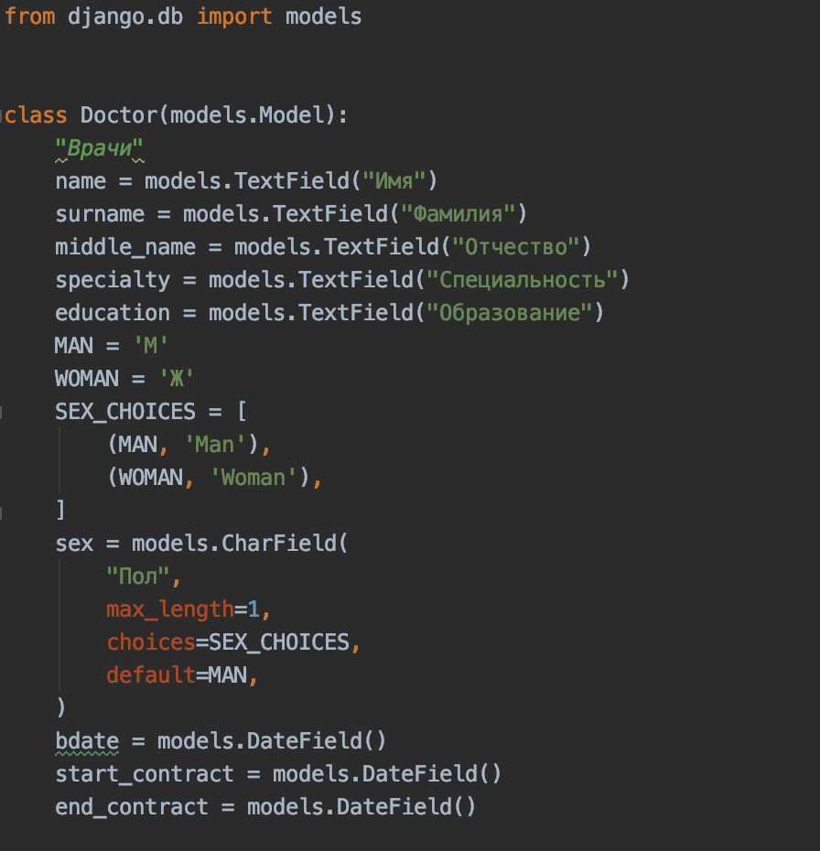

Рисунок 4 – модель «Врачи»

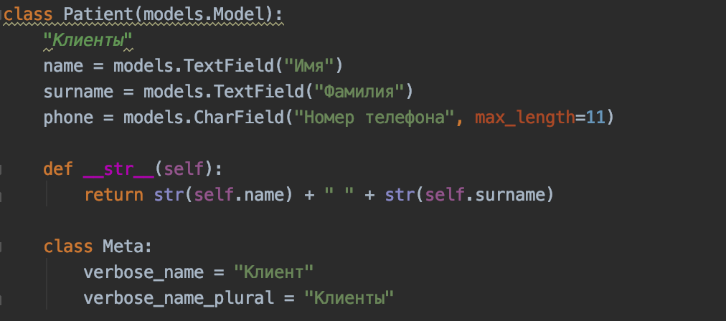

Рисунок 5 – модель «Клиенты»

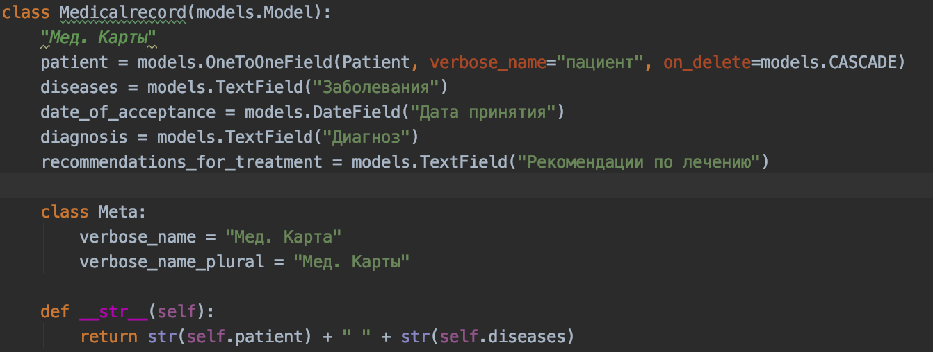

Рисунок 6 – модель «Мед. Карты»

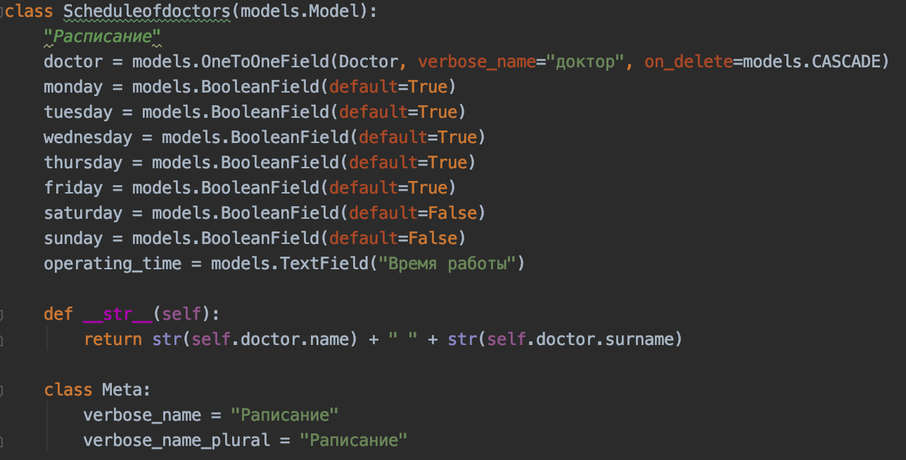

Рисунок 7 – модель «Расписание»

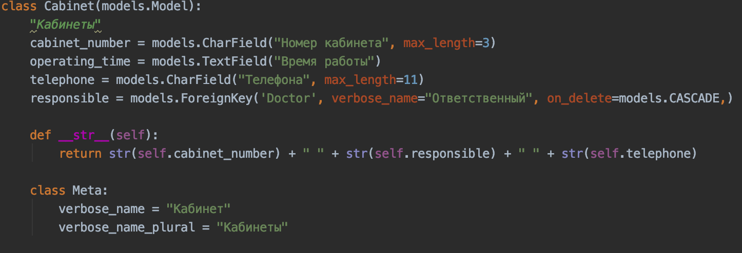

Рисунок 8 – модель “Кабинет”

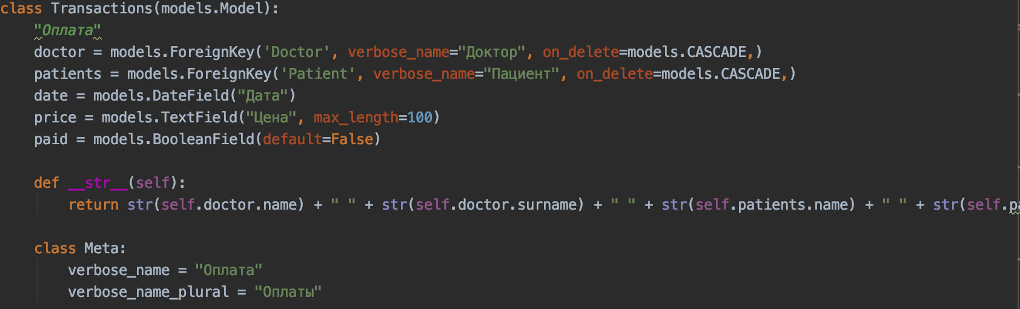

Рисунок 9 – модель «Оплата»

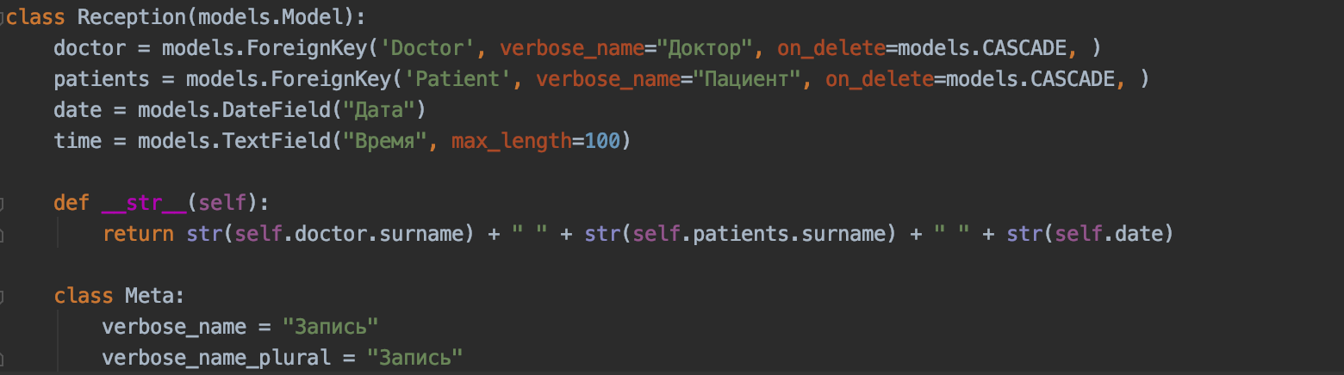

Рисунок 10 – модель «Запись»

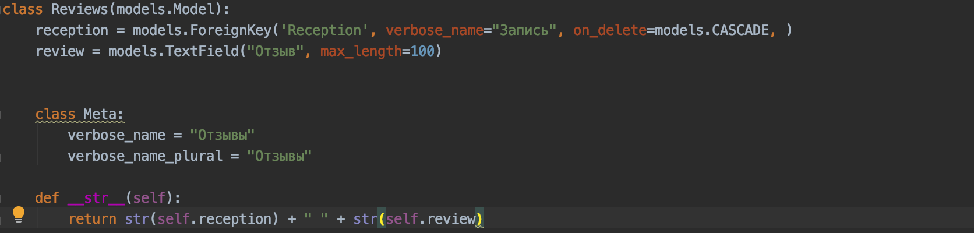

Рисунок 11 – модель «Отзывы»

Создание админ панели для разработанной модели данных.

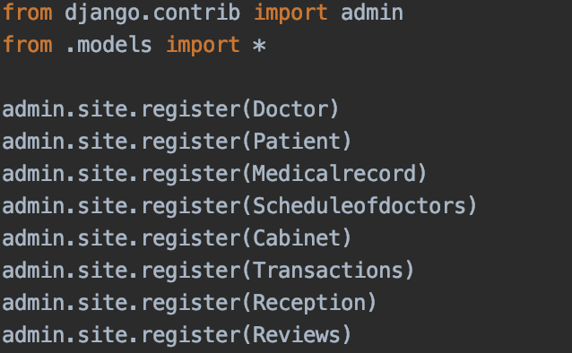

Рисунок 12 – содержимое файла «admin.py»

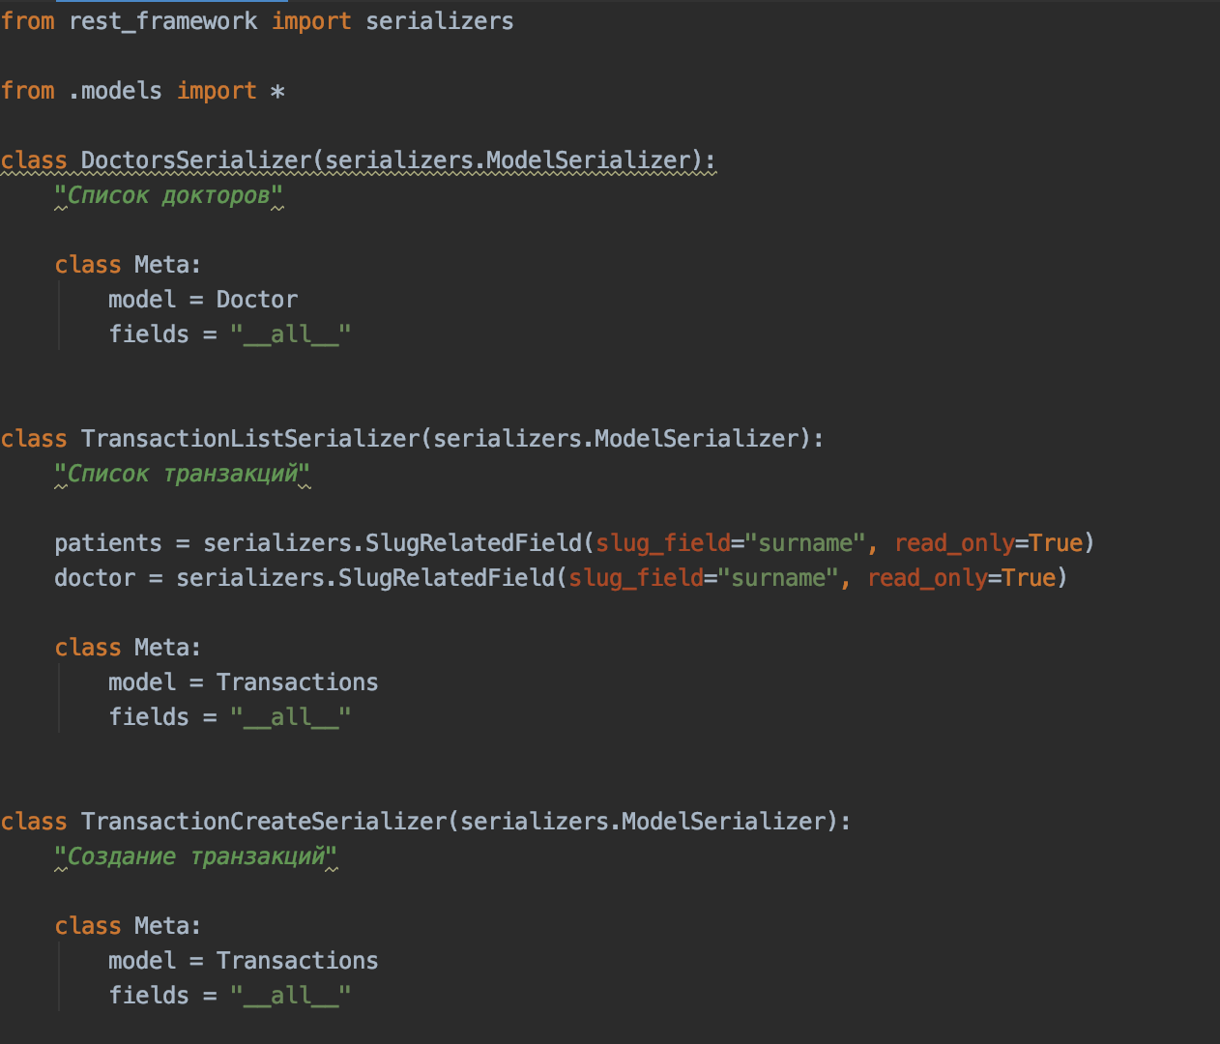

Рисунок 13 – фрагмент кода файла «sterializers.py»

Были созданы контроллеры для обработки данных.Представления размещены в файле views.py.

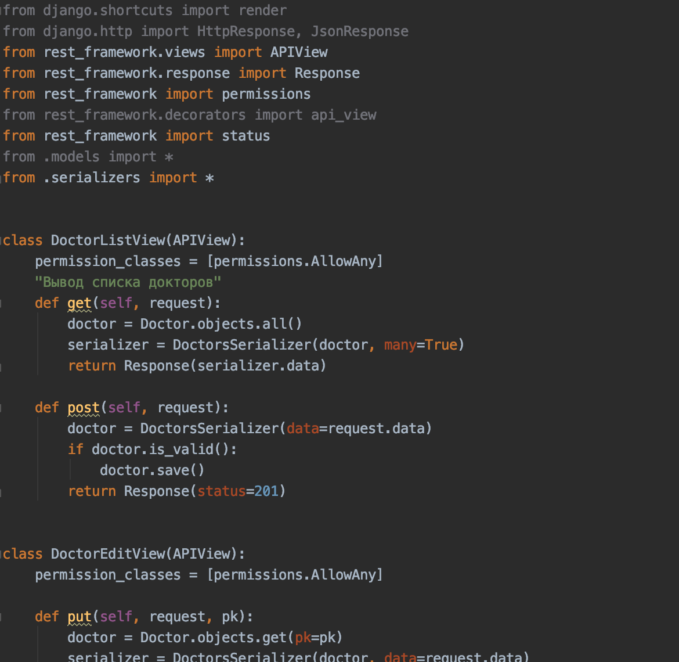

Рисунок 14 – фрагмент кода файла «views.py»

Файл urls.pyсодержит пути для доступа к страницам.

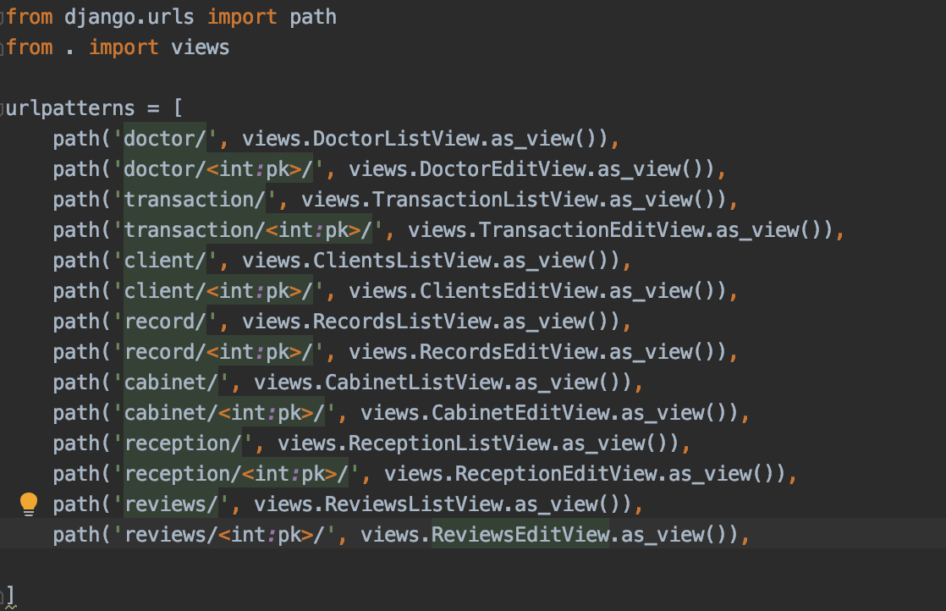

Рисунок 15 – пути к страницам в файле «urls.py»

## 3.2. Интерфейсы в панели Django Admin

1. Просмотр, редактирование, добавление и удаление всех докторов.
2. Просмотр, редактирование, добавление и удаление всех пациентов.
3. Просмотр, редактирование, добавление и удаление мед. карт.
4. Просмотр, редактирование, добавление и удаление кабинетов.
5. Просмотр, редактирование, добавление и удаление оплаты.
6. Просмотр, редактирование, добавление и удаление записи к врачам.
7. Просмотр, редактирование, добавление и удаление отзывов.

Были добавлены модели (Рисунок 16). Ниже приведены некоторые полученные интерфейсы в панели django-admin.

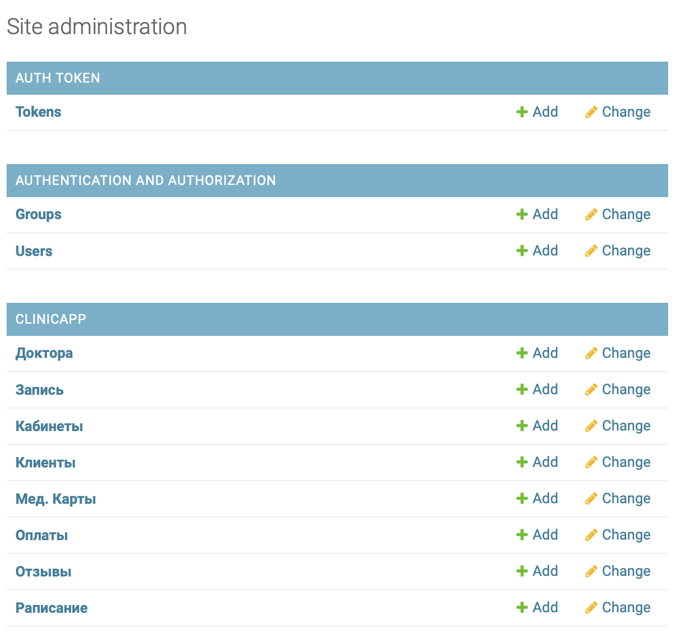

Рисунок 16 – все имеющиеся модели

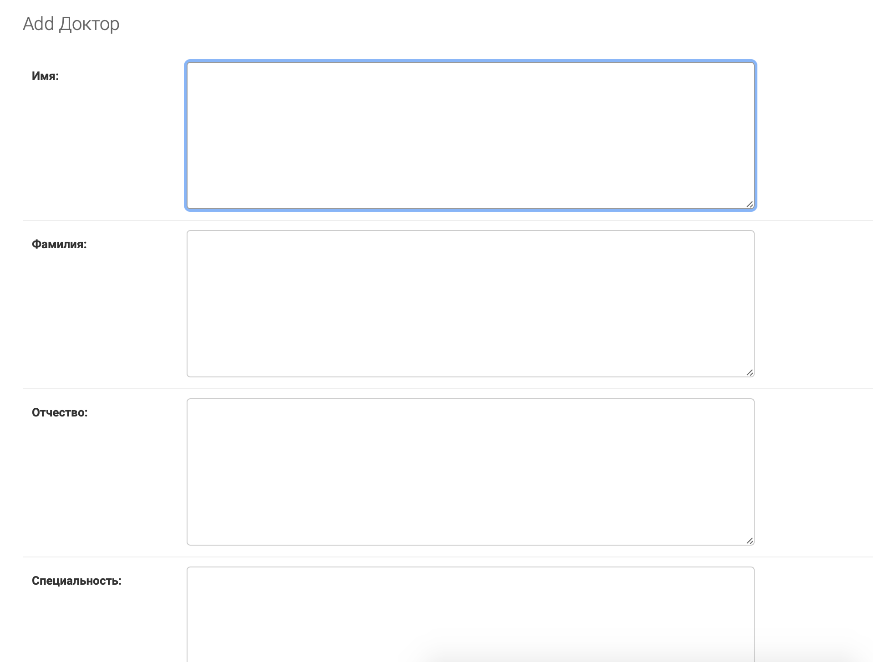

Рисунок 17 – добавление докторов

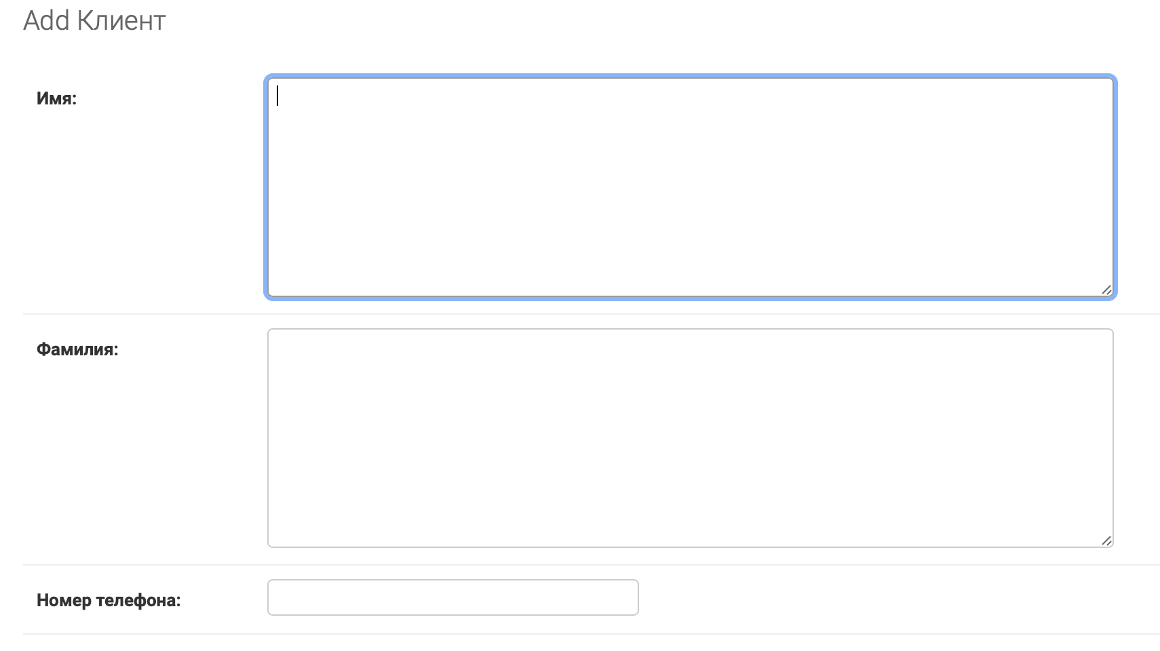

Рисунок 18 – добавление клиентов

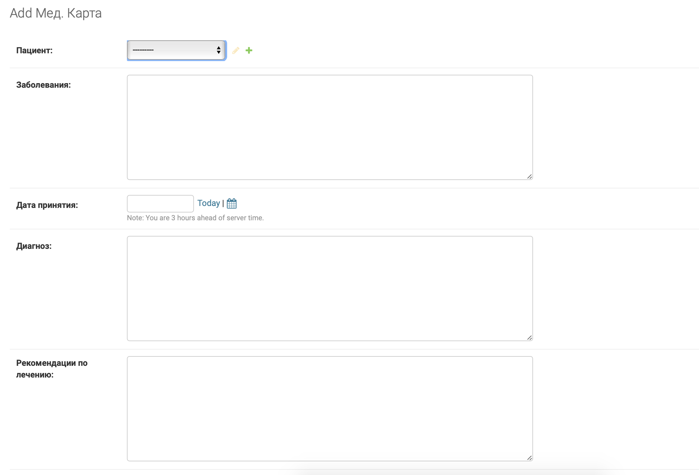

Рисунок 19 – добавление мед. карты

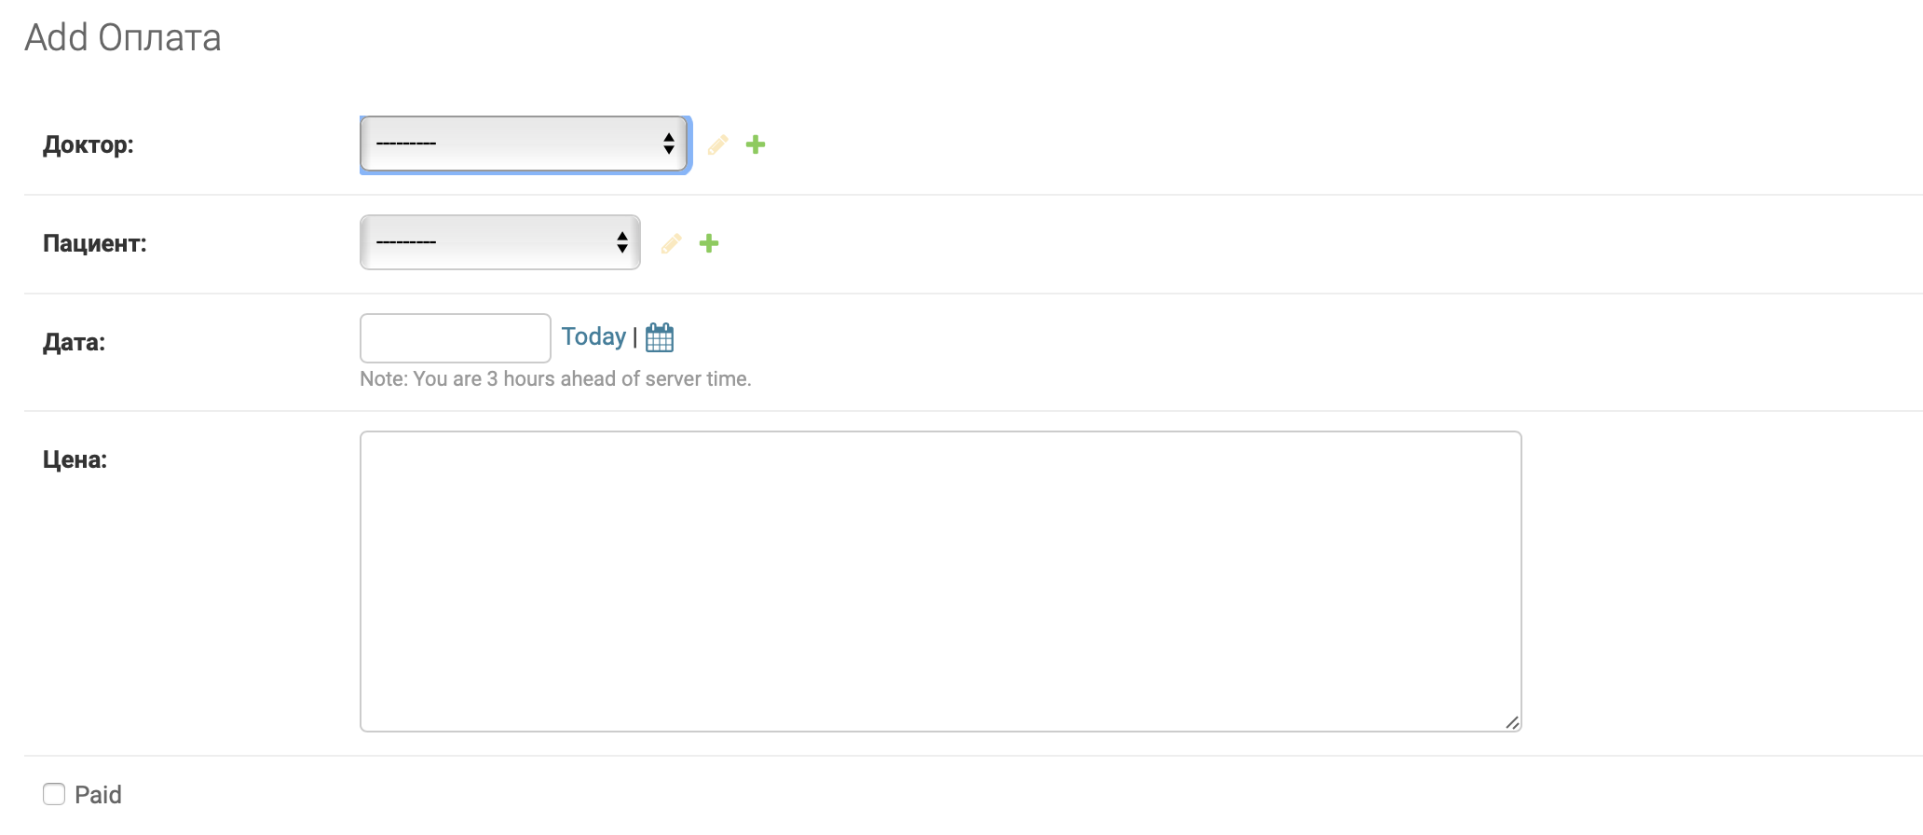

Рисунок 20 – добавление оплаты

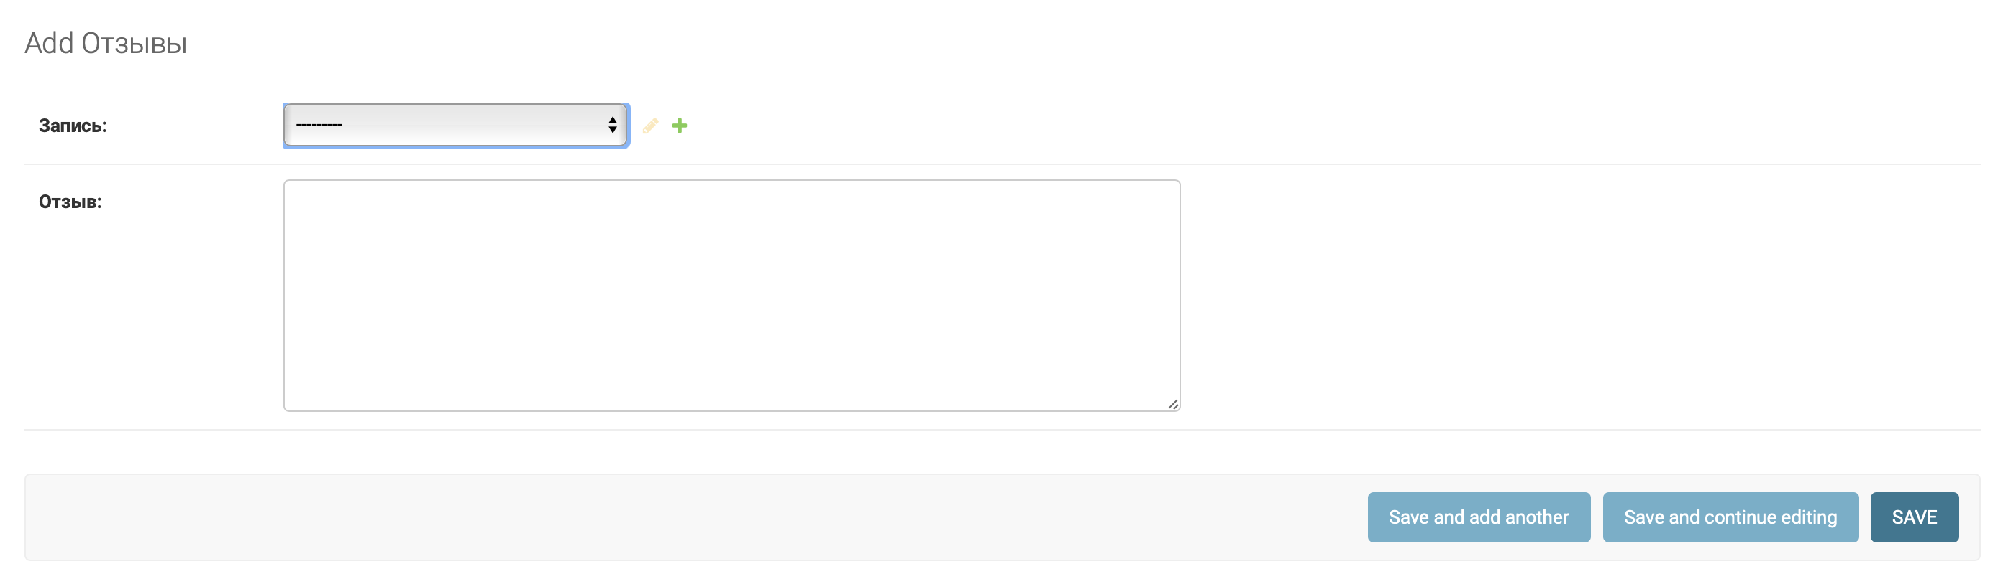

Рисунок 21 – добавление отзывов

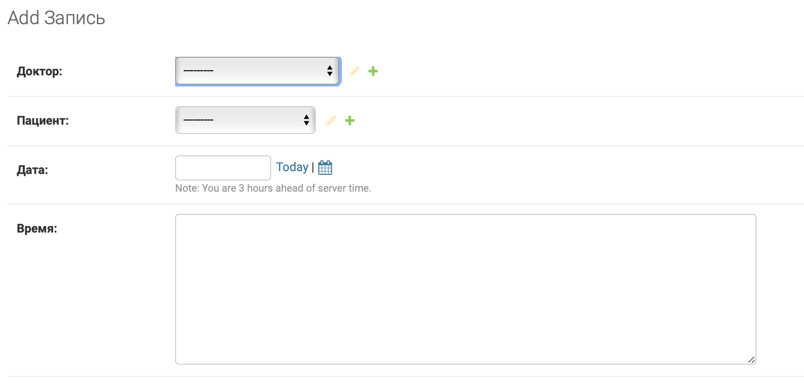

Рисунок 22 – добавление записи

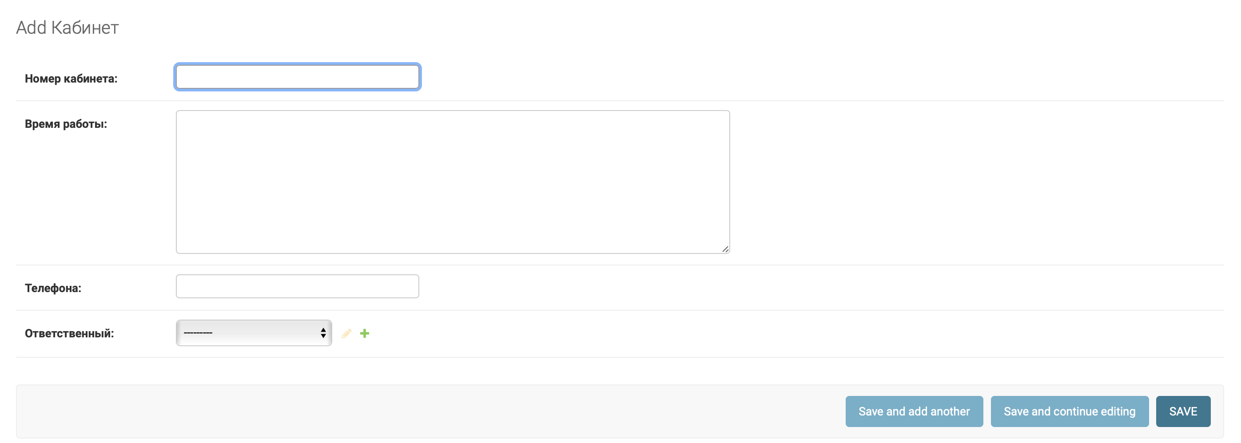

Рисунок 23 – добавление кабинетов

## 3.3. Интерфейсы в панели Django REST

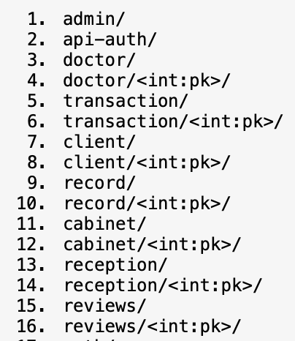

Рисунок 24 – все полученные интерфейсы впанели Django REST

Ниже приведены некоторые из имеющихся интерфейсов.

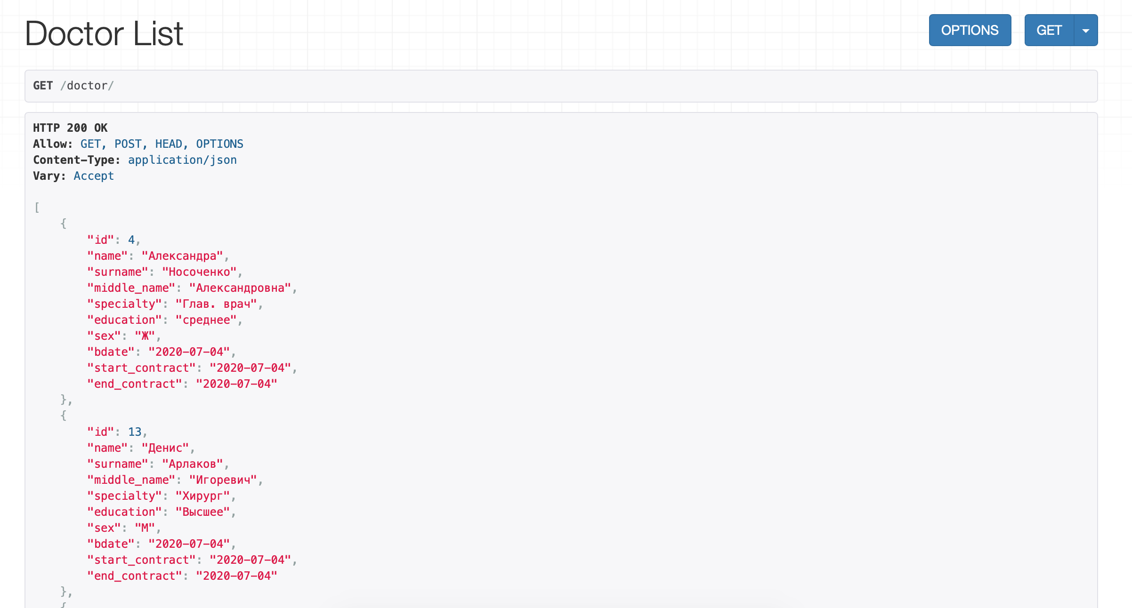

Рисунок 25 – интерфейс «Таблица докторов»

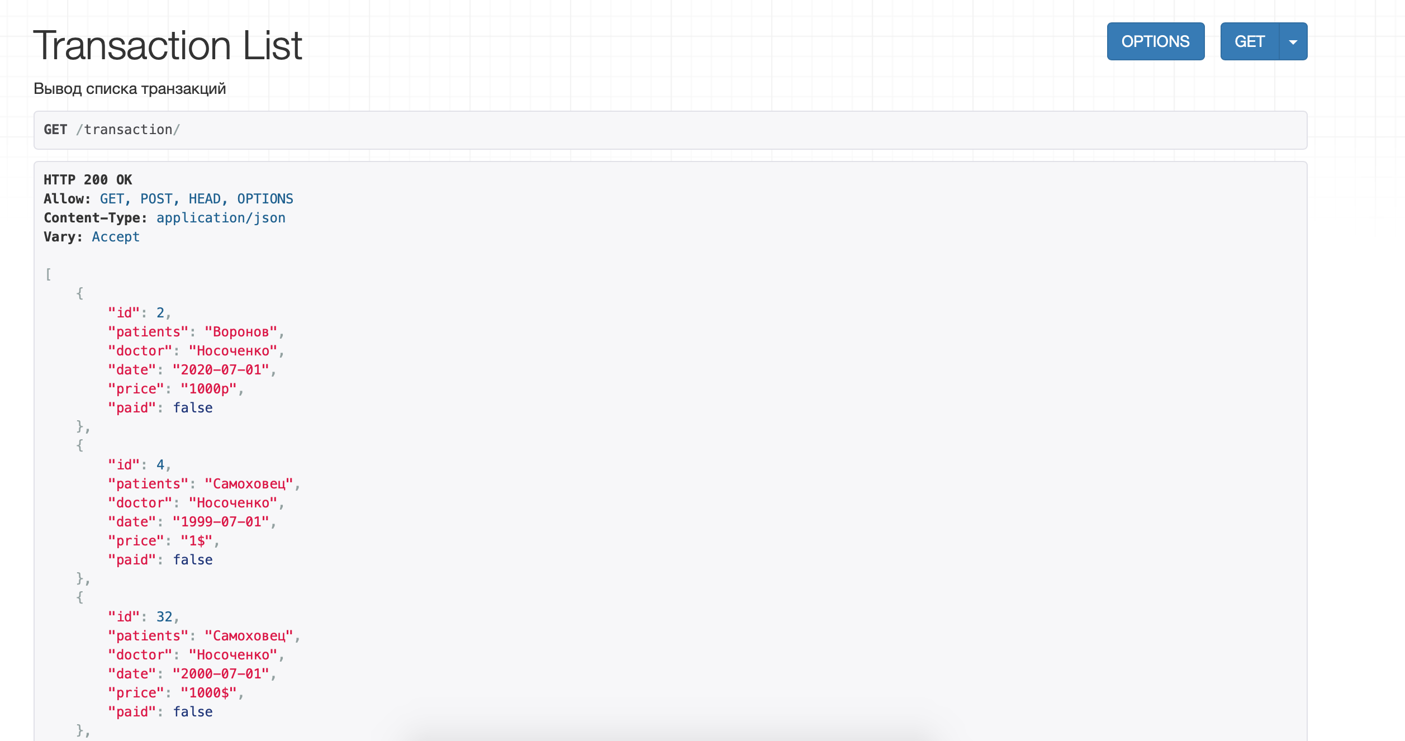

Рисунок 26 – интерфейс «Таблица оплаты»

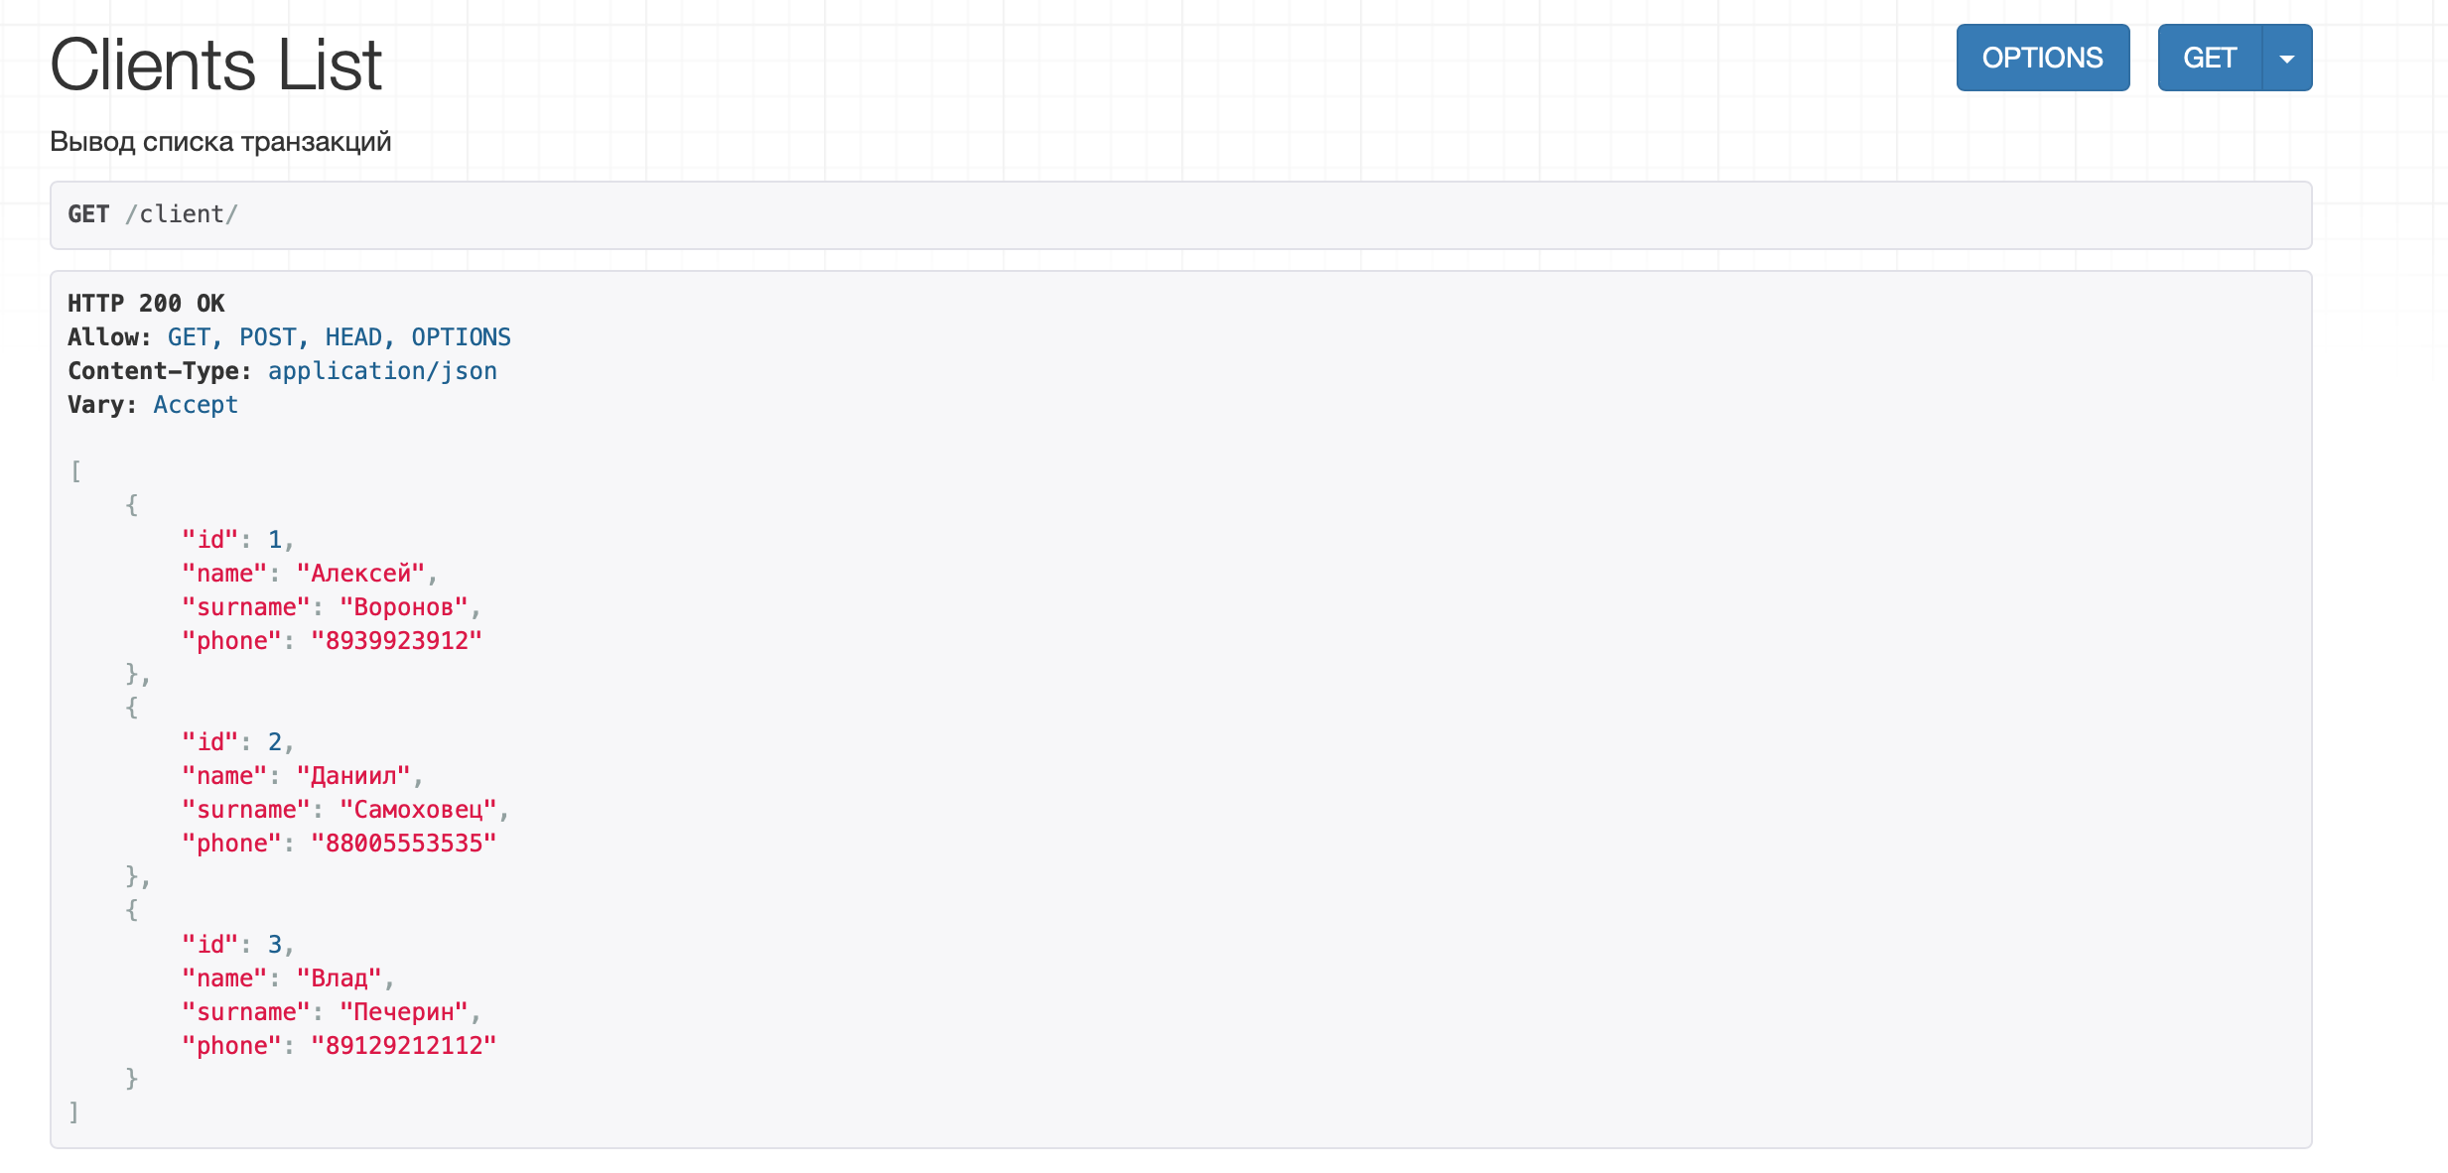

Рисунок 27 – интерфейс «Таблица клиентов»

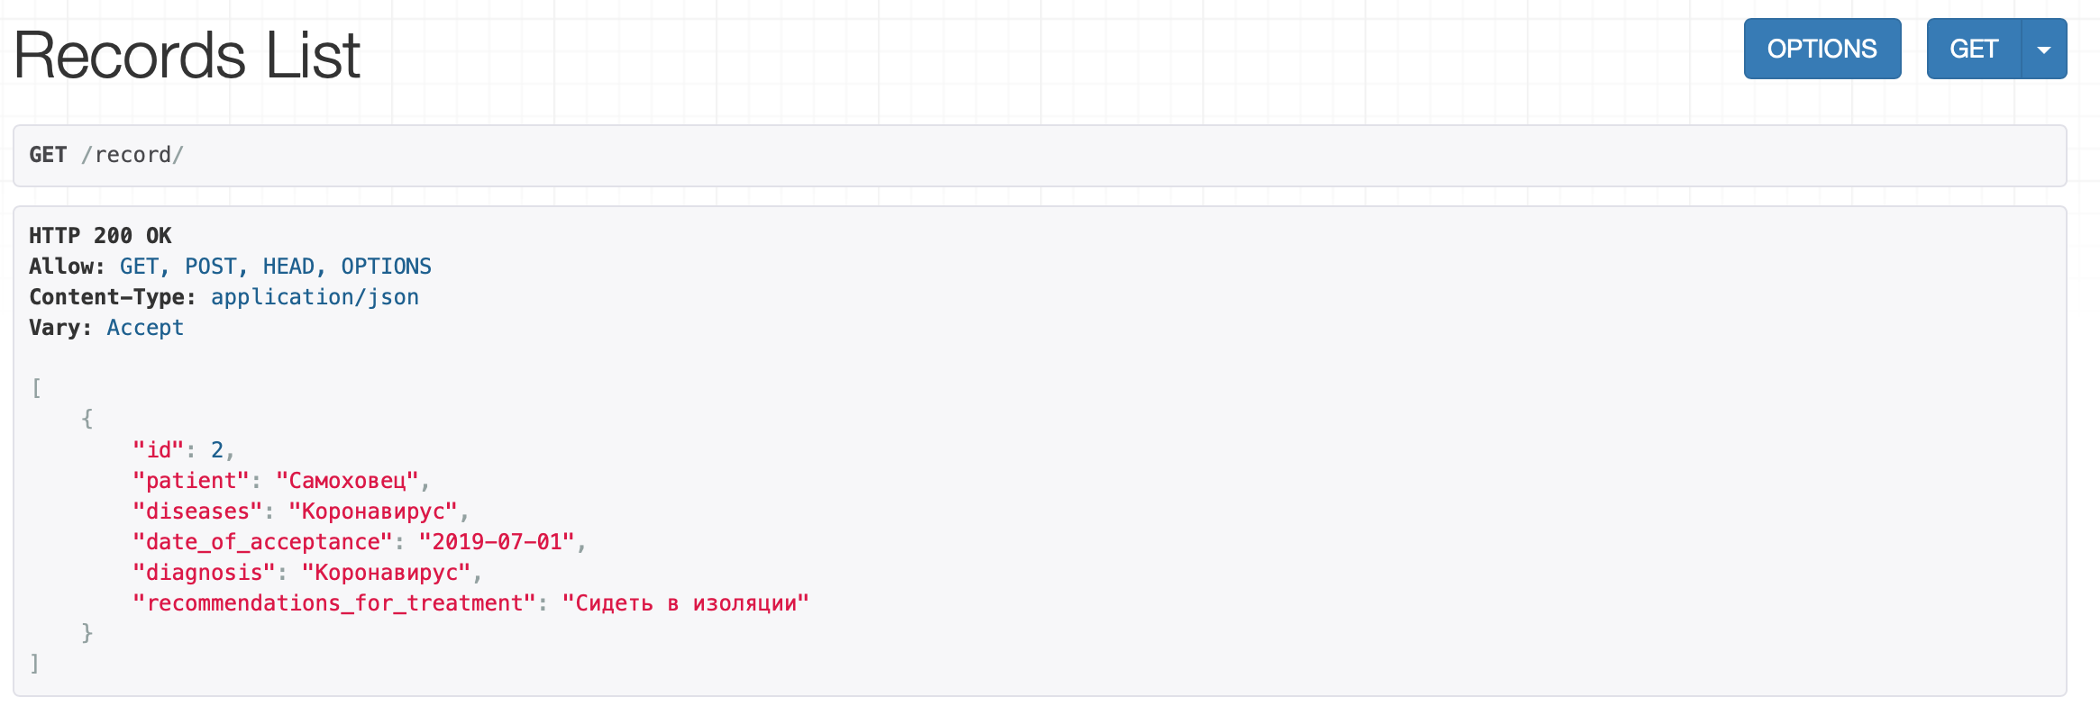

Рисунок 28 – интерфейс «Таблица мед. карт»

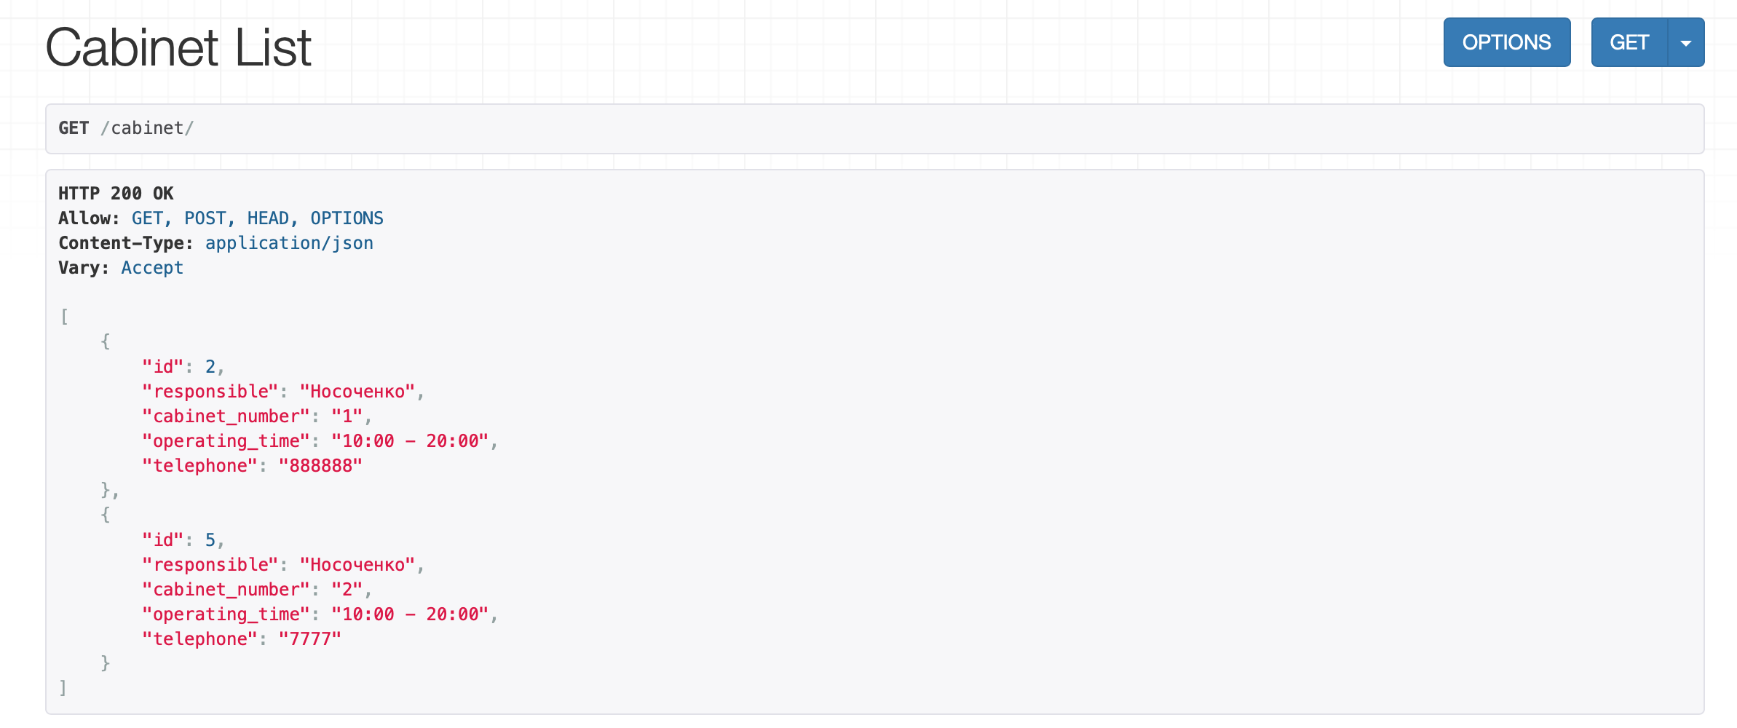

Рисунок 29 – интерфейс «Таблица кабинетов»

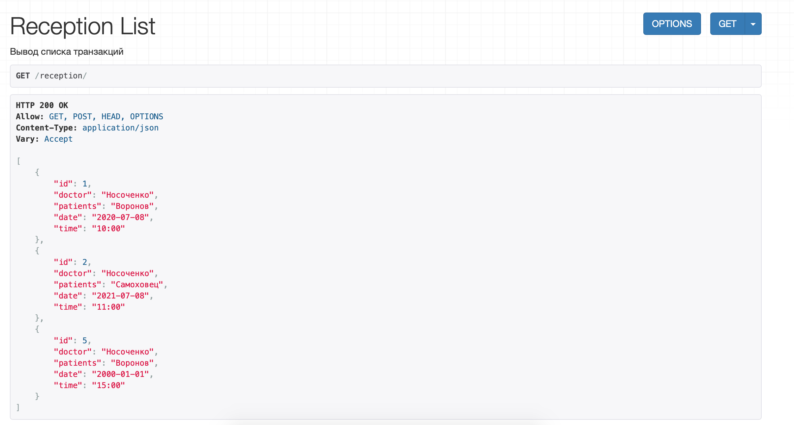

Рисунок 30 – интерфейс «Таблица записей»

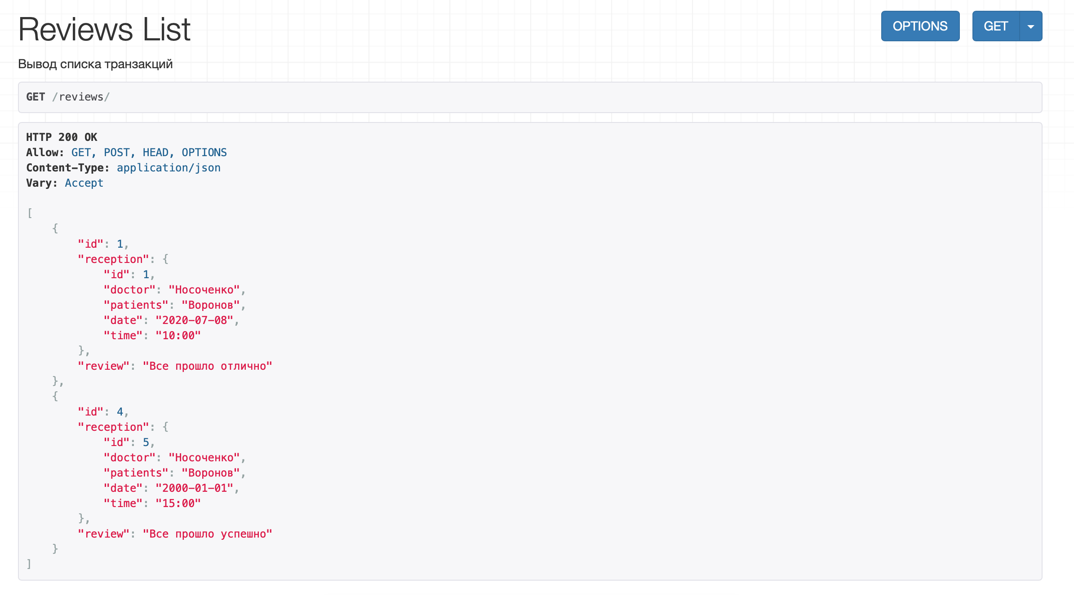

Рисунок 31 – интерфейс «Таблица отзывов»

# ГЛАВА 4. КЛИЕНТСКАЯ ЧАСТЬ

Были созданы следующие интерфейсы:

1. Интерфейс для входа администрации в личный кабинет.
2. Главная страница – табло со всеми докторами и возможностью добавления, удаления и изменения записей
3. Интерфейс для редактирования информации о пациентах.
4. Интерфейс для редактирования информации о мед. картах.
5. Интерфейс для редактирования информации о записях пациентов.
6. Интерфейс для редактирования информации об оплате.
7. Интерфейс для создания записей к врачу.
8. Интерфейс для редактирования отзывов.

Интерфейсы реализуются с помощью технологий Vue.js. В качестве UI библиотеки была использована Muse UI.

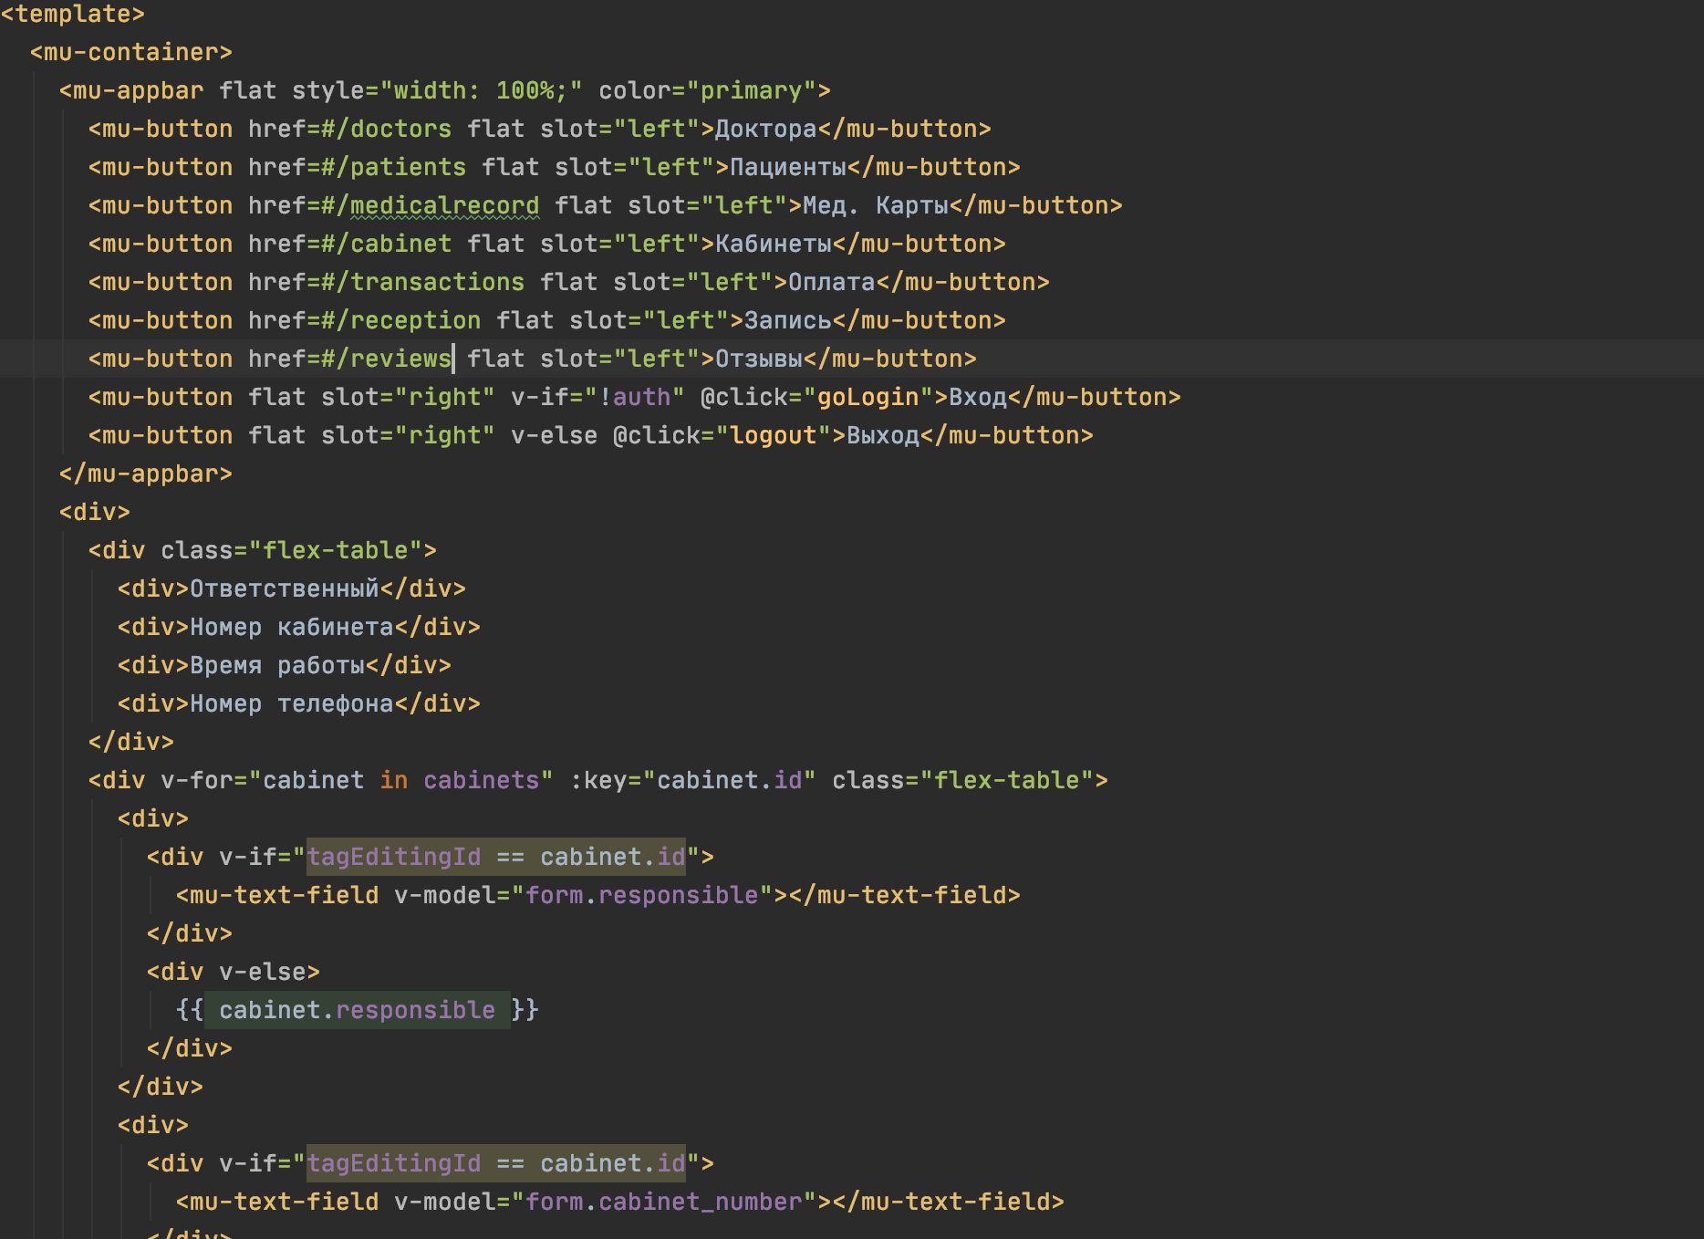

Рисунок 32 – фрагмент кода файла «Cabinet.vue»

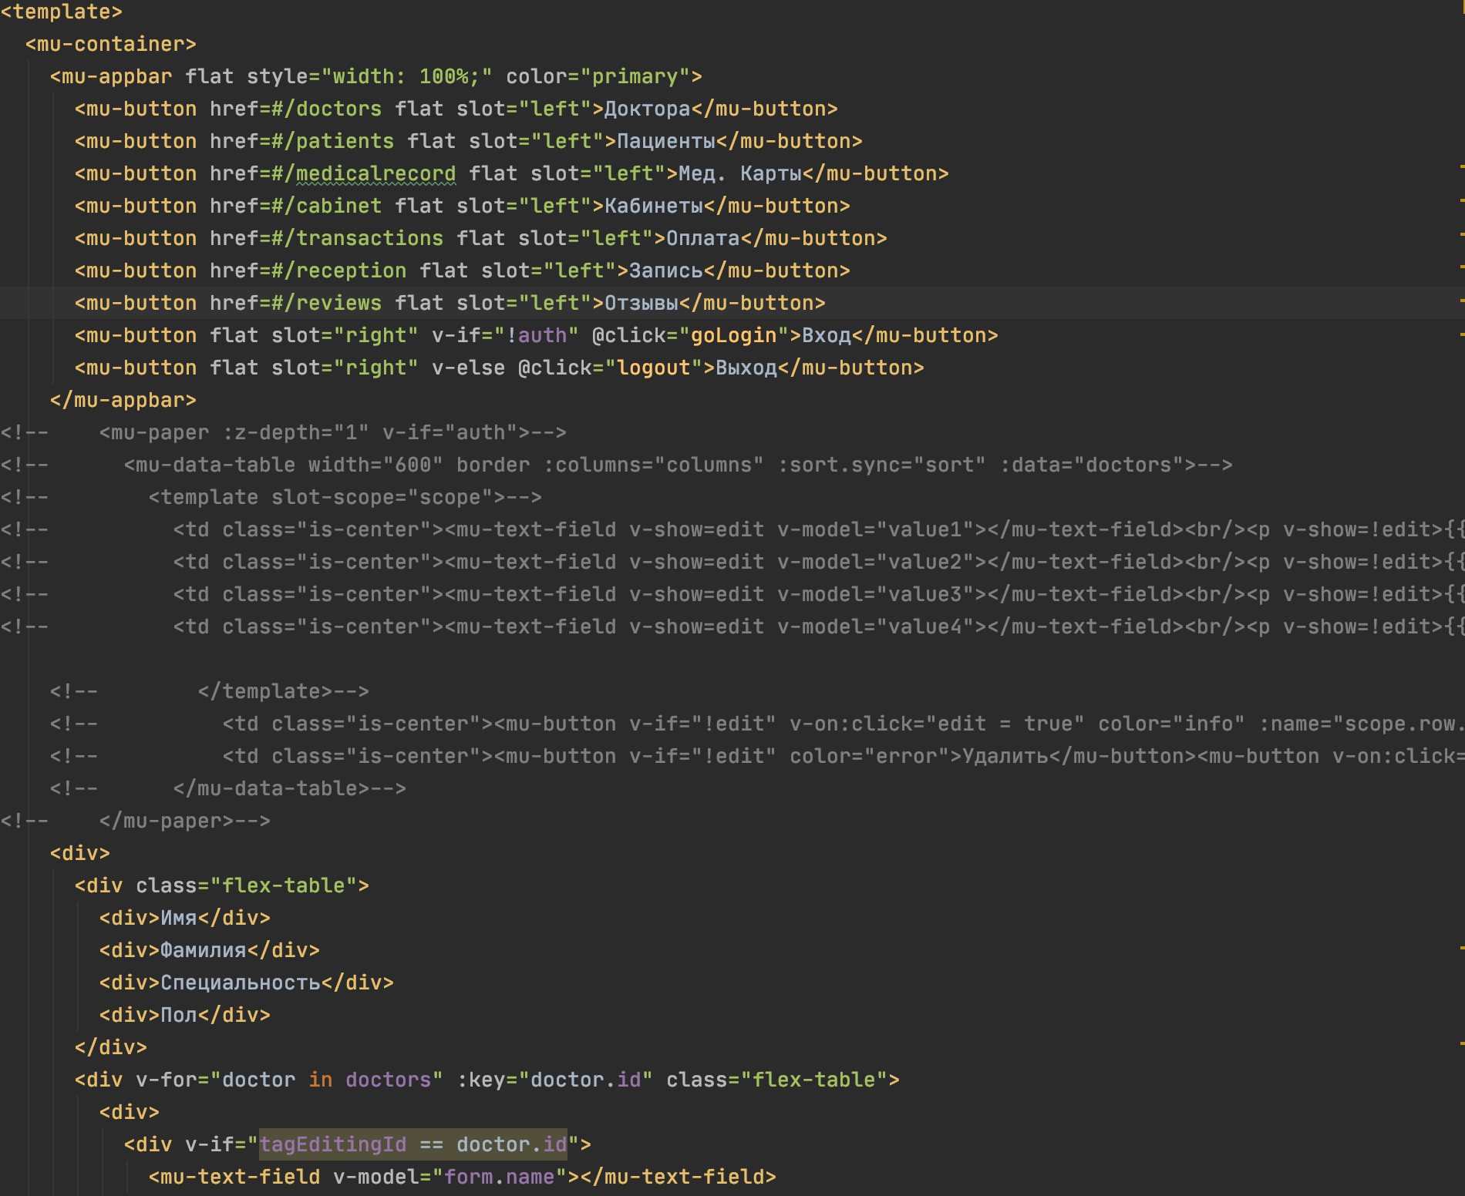

Рисунок 33 – фрагмент кода файла «Doctors.vue»

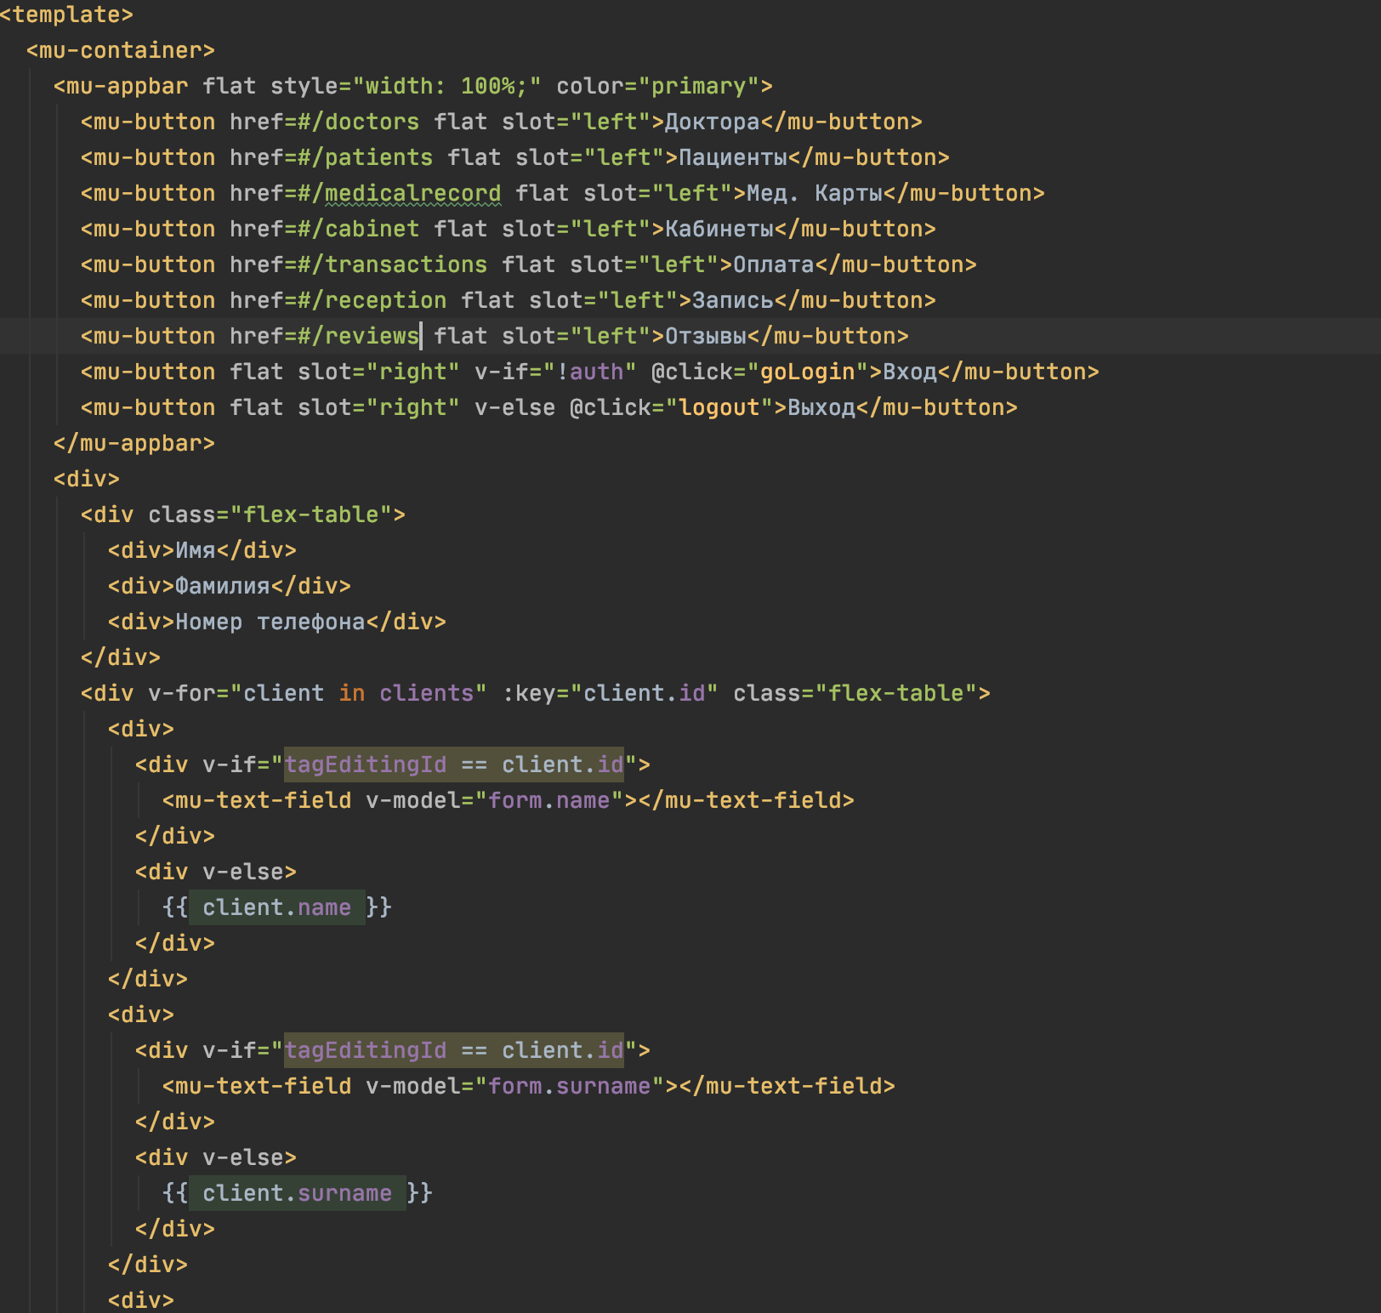

Рисунок 34 – фрагмент кода файла «Patients.vue»

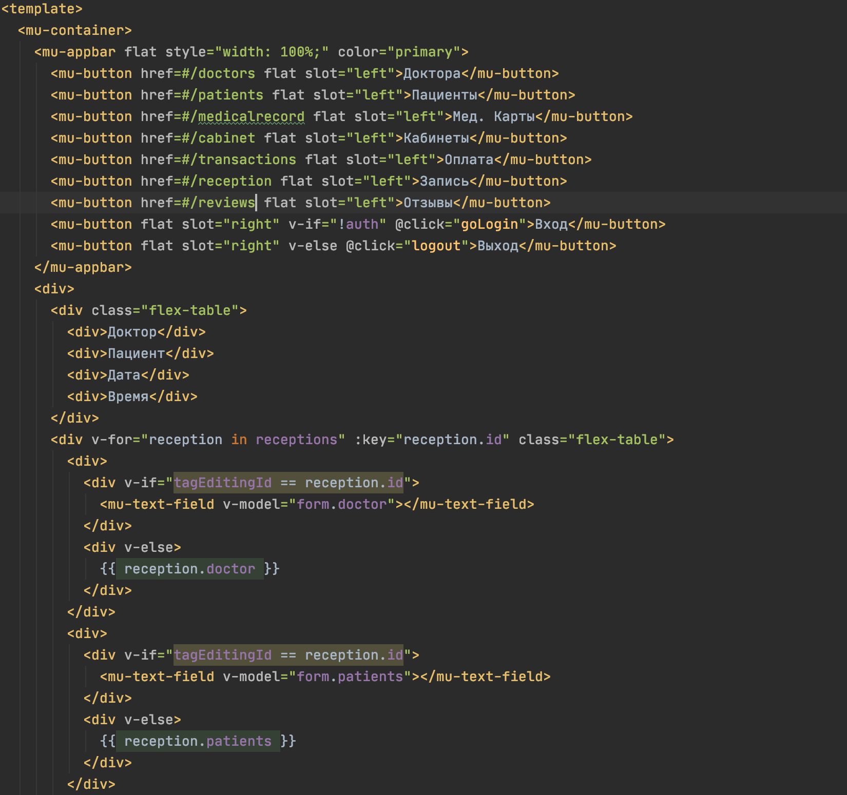

Рисунок 35 – фрагмент кода файла «Reception.vue»

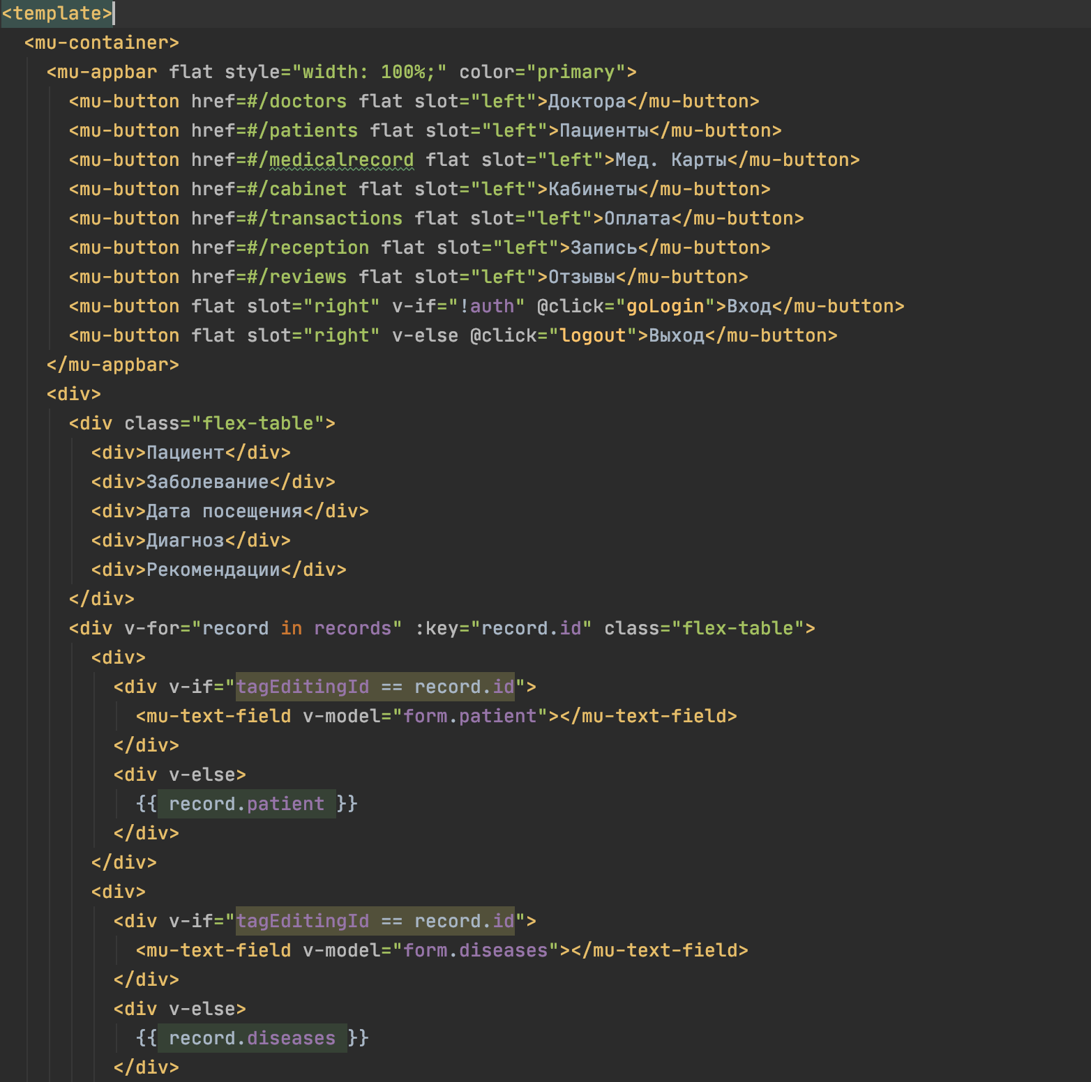

Рисунок 36 – фрагмент кода файла «Records.vue»

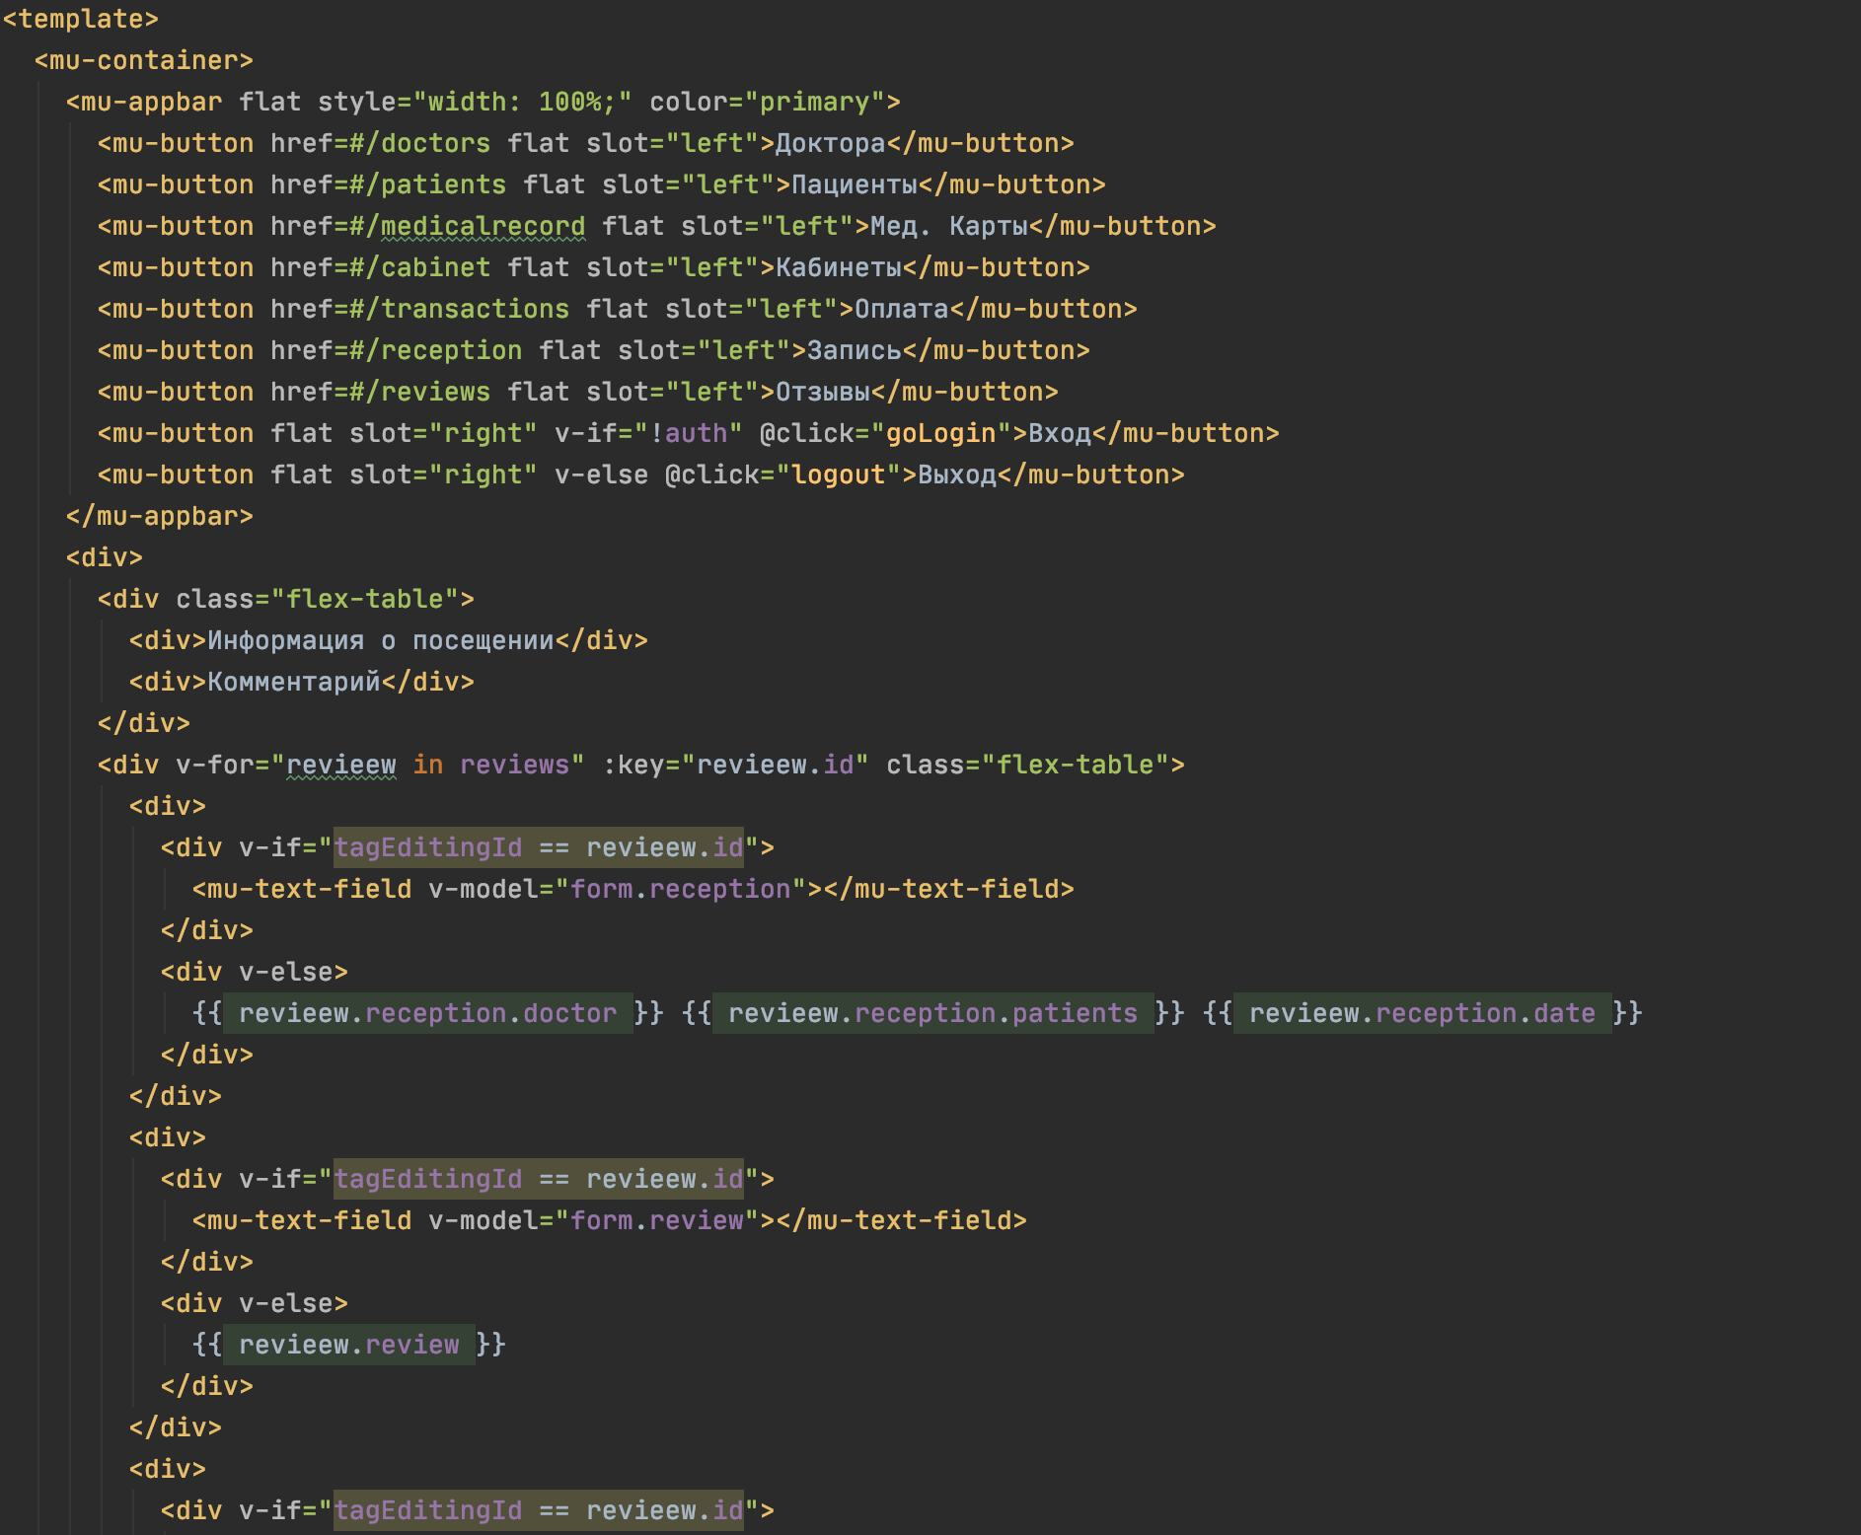

Рисунок 37 – фрагмент кода файла «Reviews.vue»

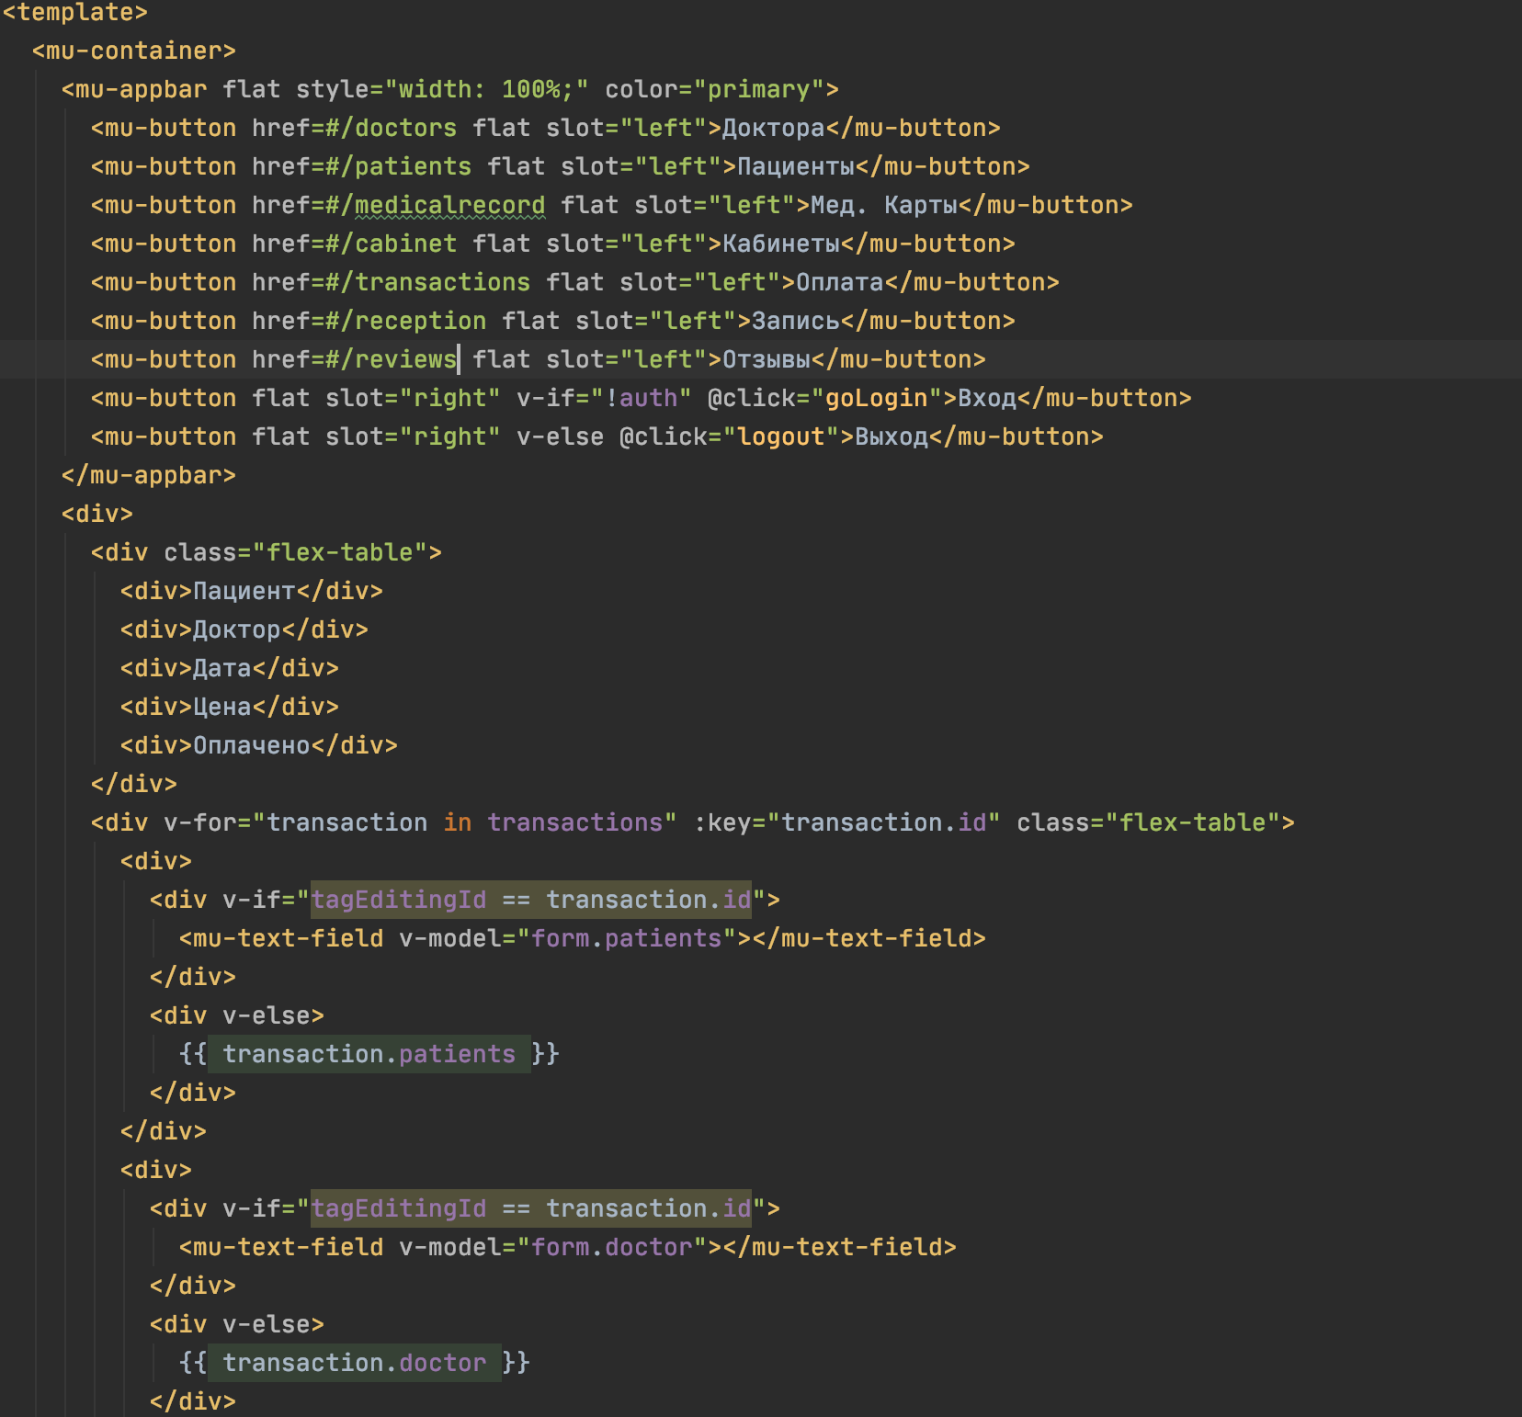

Рисунок 38 – фрагмент кода файла «Transactions.vue»

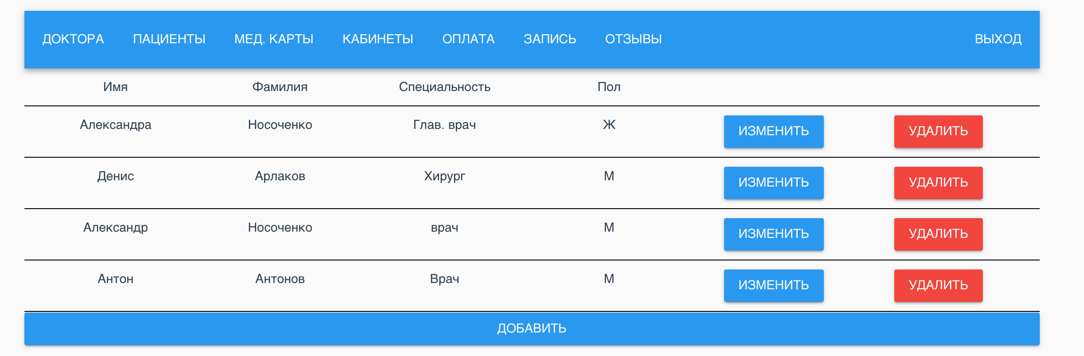

Рисунок 39 – Главная страница лечебной клиники с таблицей врачей

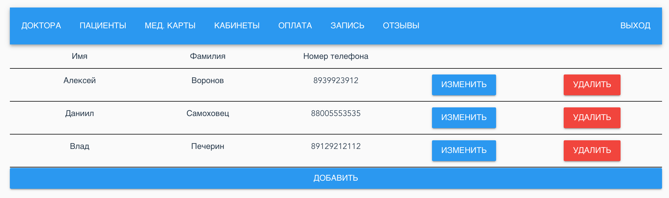

Рисунок 40 – Подробная информация о пациентах

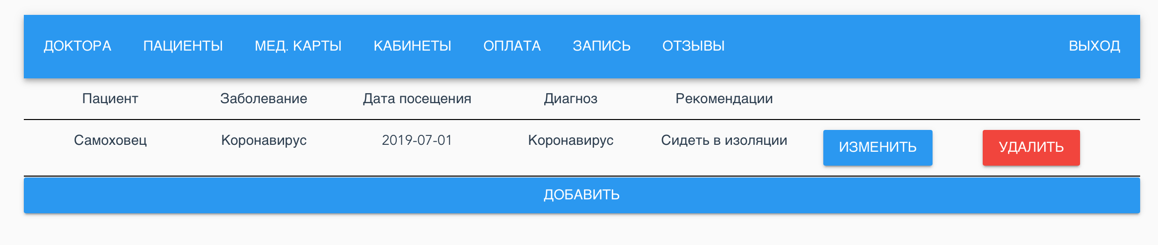

Рисунок 41 – Медицинские карты пациентов

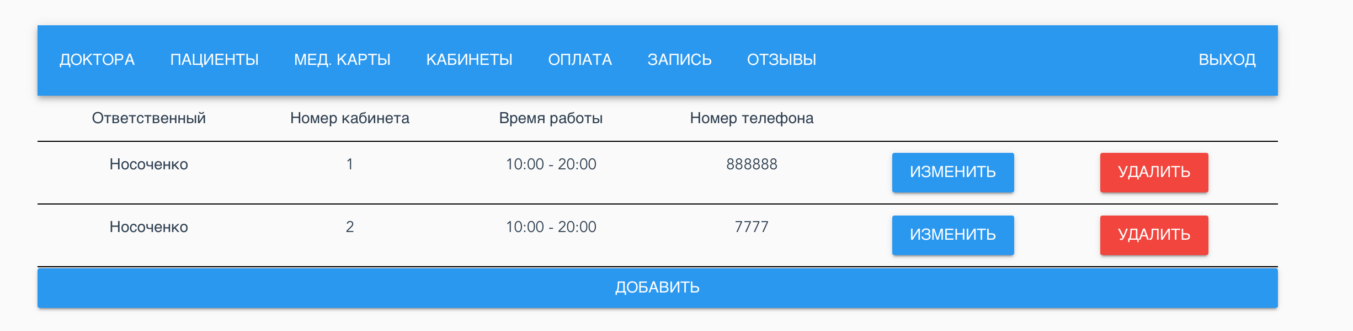

Рисунок 42 – Информация о кабинетах

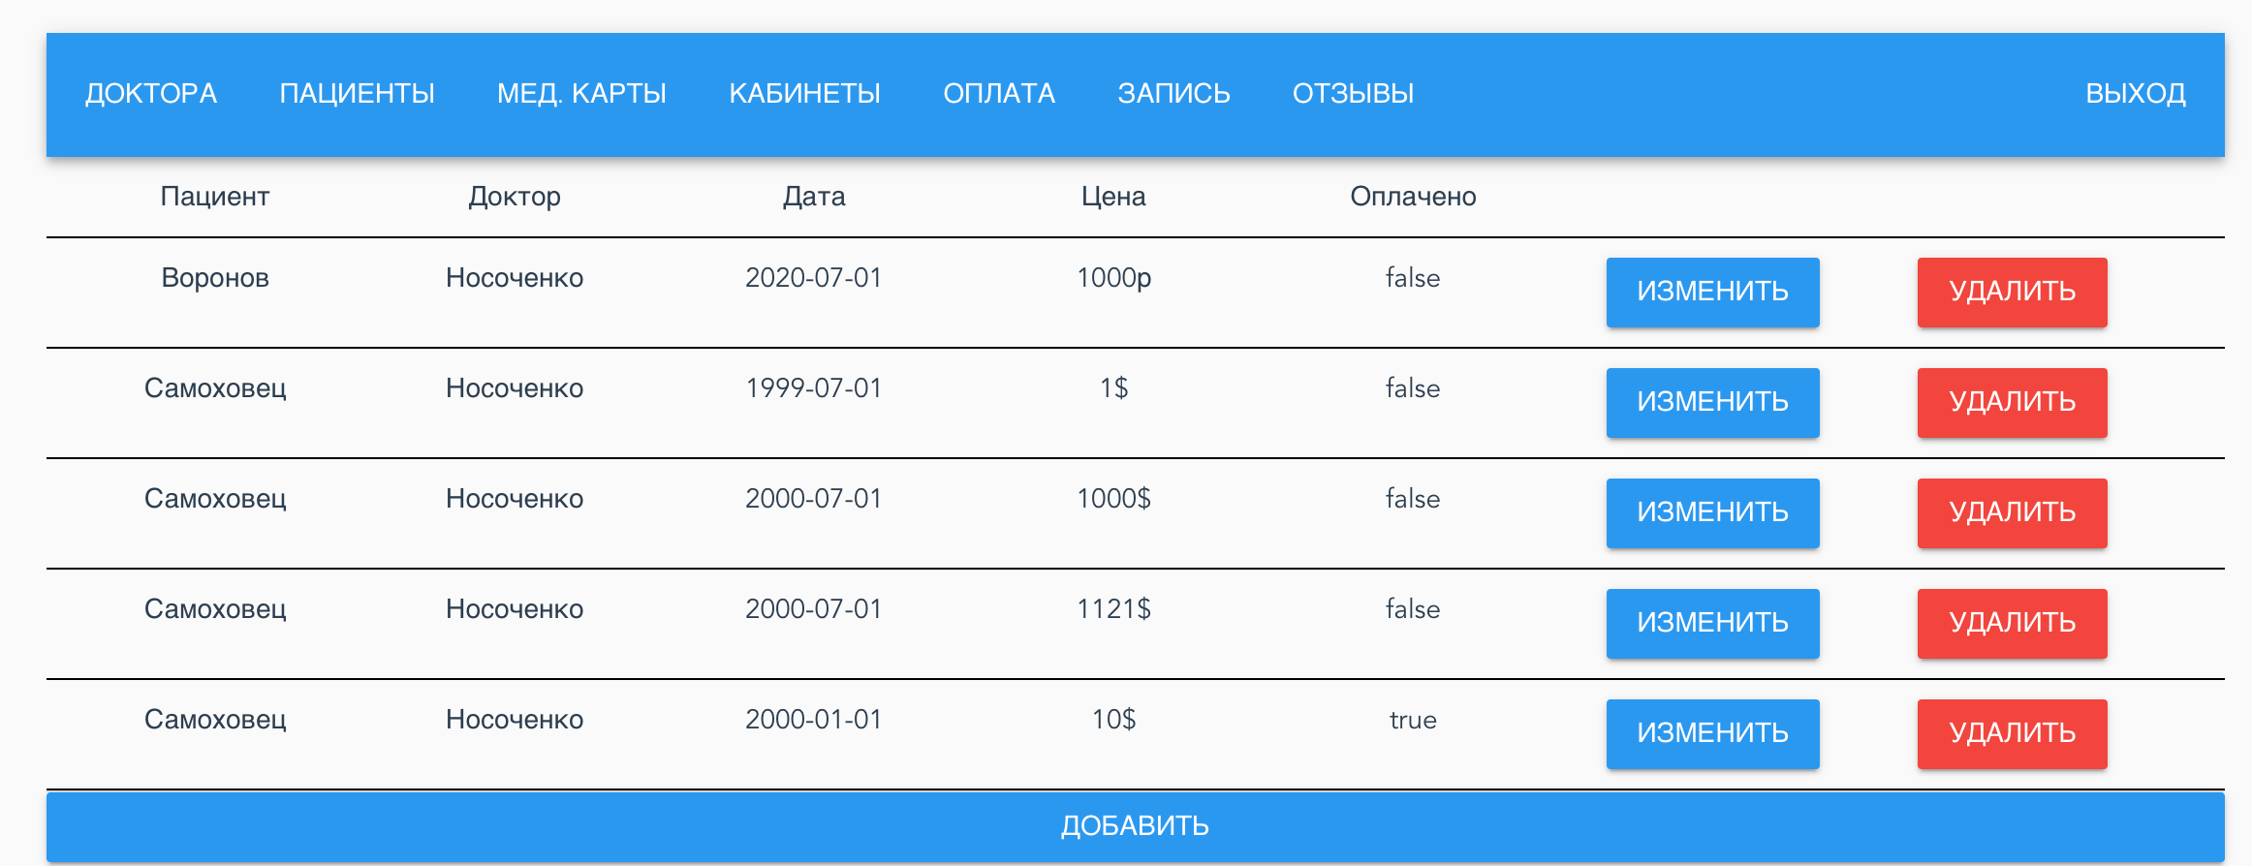Рисунок 43 – Подробная информация об оплате посещений

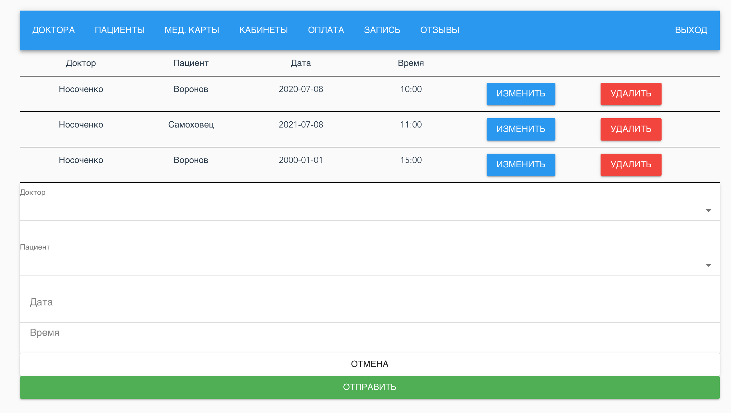

Рисунок 44 – Запись к врачу

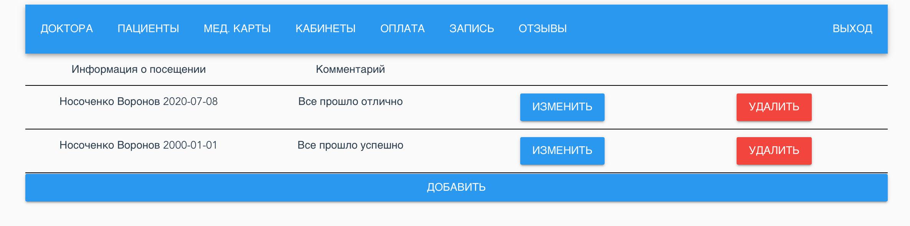

Рисунок 45 – Отзывы о посещениях

# ВЫВОДЫ

В ходе выполнения курсовой работы были получены практические навыки и умения реализации web-сервисов средствами Django 2.2., реализации REST API, используя DRF и SPA-приложение на Vue.js.

# ЗАКЛЮЧЕНИЕ

В результате выполнения курсовой работы реализовано web-приложение лечебной клиники в соответствии с индивидуальным заданием, с использованием технологий Vue.js и Django REST Framework.

В приложении реализован набор интерфейсов:

1. Интерфейс для входа администрации в личный кабинет.
2. Главная страница – табло со всеми докторами и возможностью добавления, удаления и изменения записей
3. Интерфейс для редактирования информации о пациентах.
4. Интерфейс для редактирования информации о мед. картах.
5. Интерфейс для редактирования информации о записях пациентов.
6. Интерфейс для редактирования информации об оплате.
7. Интерфейс для создания записей к врачу.
8. Интерфейс для редактирования отзывов.

Получен опыт разработки frontend и backend частей приложения, практические навыки web-разработки.

# СПИСОК ИСТОЧНИКОВ

1. Официальный сайт Django REST Framework URL: https://www.django-rest-framework.org(Дата обращения 29.06.2020)
2. Документация Django на русском языке [Электронный ресурс] URL: https://djbook.ru/rel1.9/ (Дата обращения 29.06.2020)
3. Vue.js. Введение [Электронный ресурс]. Режим доступа: https://ru.vuejs.org/v2/guide/index.html (Дата обращения 04.07.2020)
4. Хабр. Архитектура мобильного клиент-серверного приложения [Электронный ресурс]. Режим доступа: https://habr.com/ru/post/246877/. (Дата обращения 06.07.2020)